# Git笔记

## Git官网

主页: <https://git-scm.com/>

文档: https://git-scm.com/book/zh/v2

## Git配置

### Git配置文件位置

1. /etc/gitconfig文件. 包含系统上每一个用户及他们仓库的通用配置. 如果在执行 git config 时带上 --system 选项，那么它就会读写该文件中的配置变量
2. ~/.gitconfig 或 ~/.config/git/config文件. 只针对当前用户。你可以传递 --global 选项让 Git 读写此文件，这会对你系统上所有的仓库生效
3. 当前使用仓库的Git目录中的 config 文件(即 .git/config). 针对该仓库。 你可以传递 --local 选项让Git强制读写此文件, 默认不加任何-- 情况等同于使用--local. (当然, 你需要进入某个 Git 仓库中才能让该选项生效)

每一个级别会覆盖上一级别的配置，所以 .git/config 的配置变量会覆盖 /etc/gitconfig 中的配置变量

### Git配置命令

1. 可以通过以下命令查看所有的配置

git config --list

git config --list --global[system|local]

查看配置以及它们所在的文件

git config --list --show-origin

1. 通过 git config [key] 查看某一项配置 git config user.name
2. 通过 git config [key] [value]配置

git config --global user.name "joy"

git config --global user.email [joy@example.com](mailto:joy@example.com)

1. 通过 git config --unset user.name 删除配置
2. 通过 git config --edit 编辑配置文件

### 别名

可以通过 git config 文件来轻松地为每一个命令设置一个别名

$ git config --global alias.co checkout

$ git config --global alias.br branch

$ git config --global alias.ci commit

$ git config --global alias.st status

$ git config --global alias.unstage 'reset HEAD --'

$ git config --global alias.last 'log -1 HEAD'

配置完成后，当要输入 git commit 时，只需要输入 git ci

这会使下面的两个命令等价

$ git unstage fileA

$ git reset HEAD -- fileA

### 常用配置

1. git config --global credential.helper cache，不想在每一次推送时都输入用户名与密码，你可以设置一个 “credential cache”。 最简单的方式就是将其保存在内存中几分钟。若使用 HTTPS URL 来推送，Git 服务器会询问用户名与密码。 默认情况下它会在终端中提示服务器是否允许你进行推送

2. 使用 git config --global core.editor vim 命令设置你喜欢的编辑器

## Git帮助

1. git help <verb>
2. git <verb> --help
3. man git-<verb>

如果你不需要全面的手册，只需要可用选项的快速参考，那么可以用 -h 选项获得更简明的 “help” 输出

1. git add -h
2. git push –help

git help --web log，在浏览器打开命令文档

## 忽略文件

一般我们总会有些文件无需纳入 Git 的管理，也不希望它们总出现在未跟踪文件列表。 通常都是些自动生成的文件，比如日志文件，或者编译过程中创建的临时文件等。 在这种情况下，我们可以创建一个名为 .gitignore 的文件，列出要忽略的文件的模式。

文件 .gitignore 的格式规范如下：

* 所有空行或者以 # 开头的行都会被 Git 忽略。
* 可以使用标准的 glob 模式匹配，它会递归地应用在整个工作区中。
* 匹配模式可以以（/）开头防止递归。
* 匹配模式可以以（/）结尾指定目录。
* 要忽略指定模式以外的文件或目录，可以在模式前加上叹号（!）取反

glob 模式是指 shell 所使用的简化了的正则表达式。 星号（*）匹配零个或多个任意字符；[abc] 匹配任何一个列在方括号中的字符 （这个例子要么匹配一个 a，要么匹配一个 b，要么匹配一个 c）； 问号（?）只匹配一个任意字符；如果在方括号中使用短划线分隔两个字符， 表示所有在这两个字符范围内的都可以匹配（比如 [0-9] 表示匹配所有 0 到 9 的数字）。 使用两个星号（**）表示匹配任意中间目录，比如 a/**/z 可以匹配 a/z 、 a/b/z 或 a/b/c/z 等。

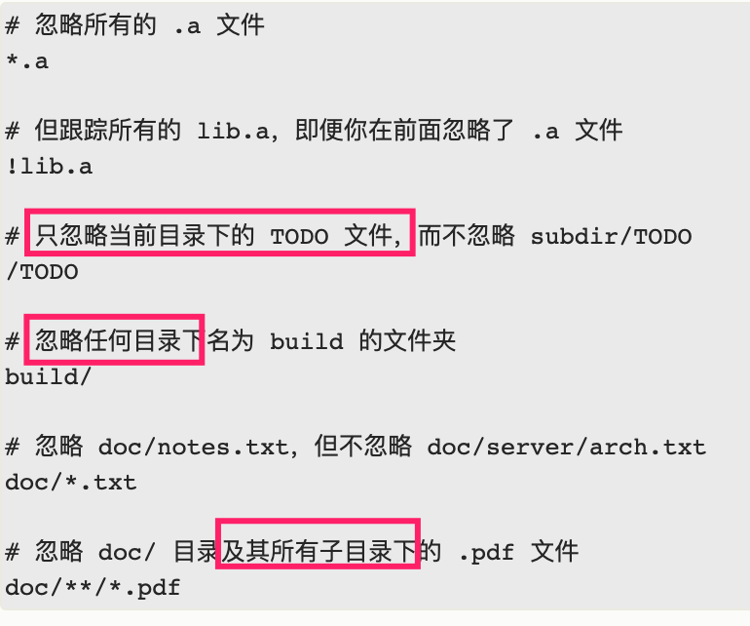

GitHub 有一个十分详细的针对数十种项目及语言的 .gitignore 文件列表， 你可以在 <https://github.com/github/gitignore> 找到它

## Git跟踪文件命令

工作目录下每一个文件只有两种状态，已跟踪或未跟踪。文件的状态变化周期如下

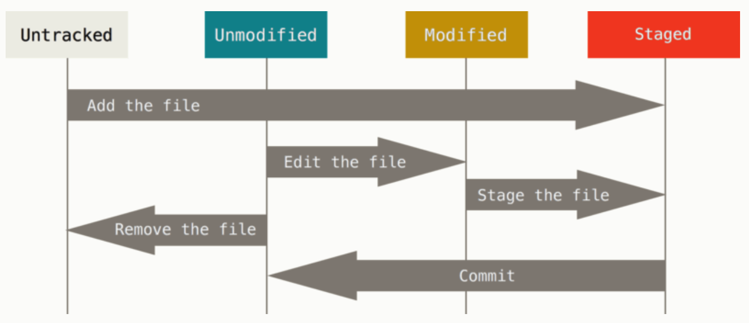

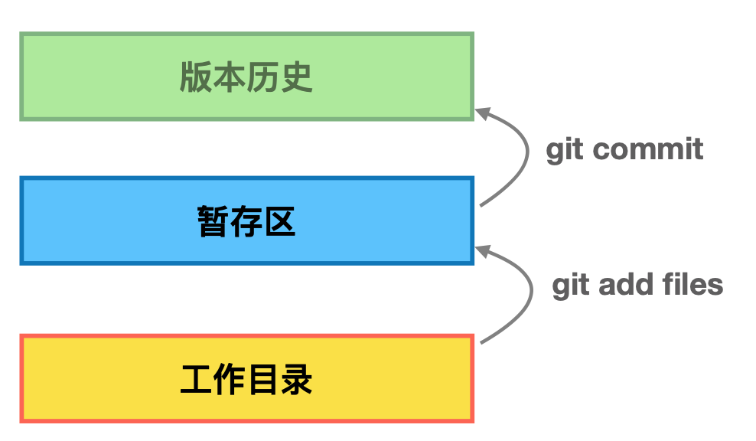

已跟踪的文件是指本来就被纳入版本控制管理的文件，在上次快照中有它们的记录，工作一段时间后，它们的状态可能是已提交，已修改或者已暂存

### git init

初始化仓库，初始化后，在当前目录下会出现一个名为.git的目录，所有git需要的数据和资源都存放在这个目录中

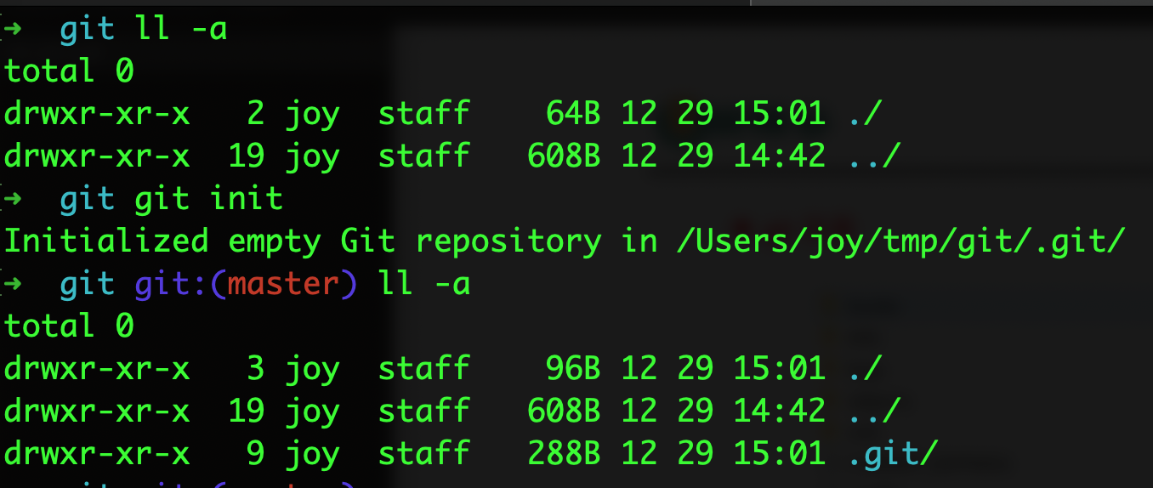

#### .git目录

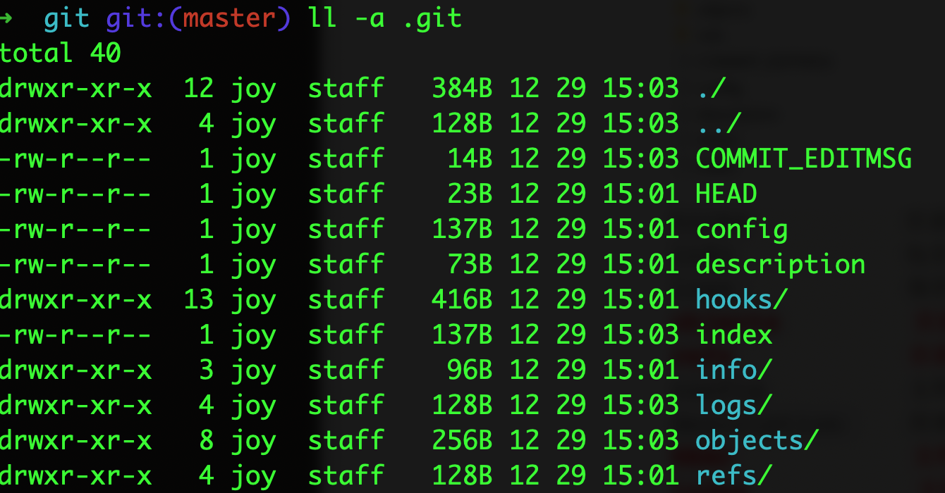 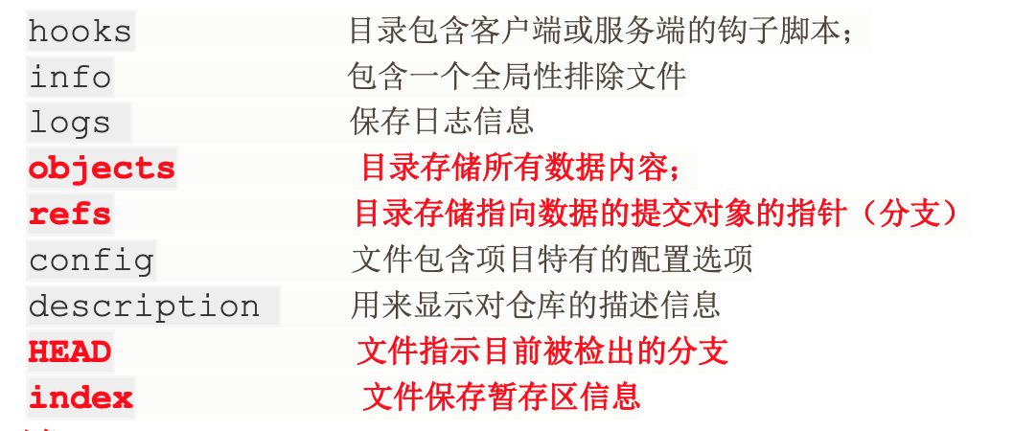

#### git存储

仓库要保存的数据内容都在objects目录下，分为blob对象、tree对象、commit对象三类

1. 使用find .git/objects -type f可以查询出所有git保存的对象，SHA-1前2个字符用于命名子目录，余下的38个字符用作文件名

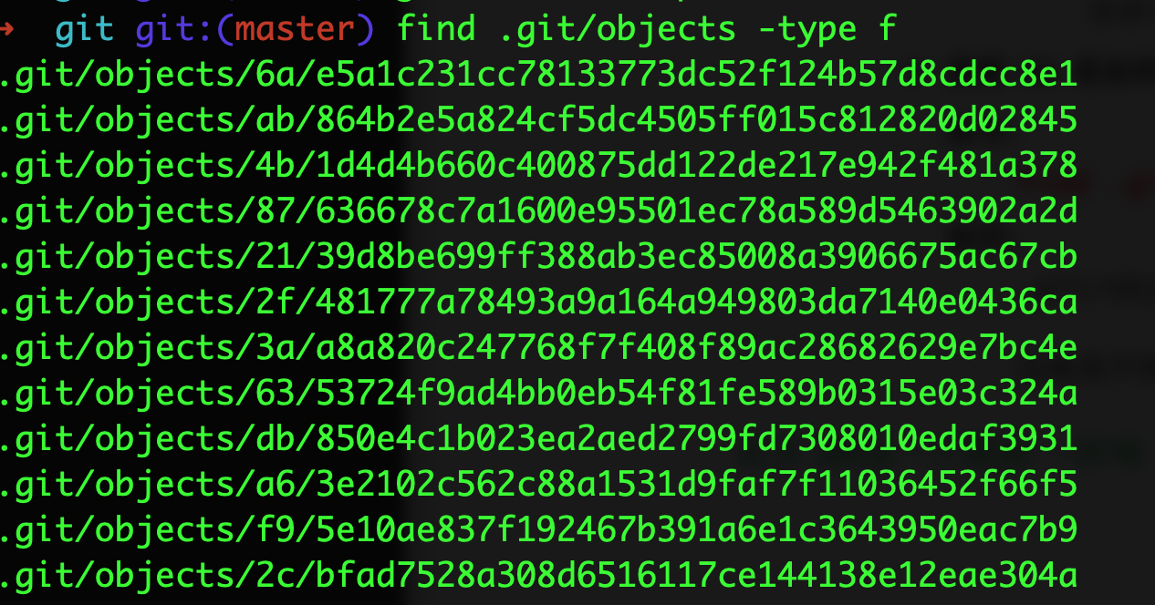

2. 使用 git cat-file -t <SHA-1> 查看对象的类型

3. 使用 git cat-file -p <SHA-1> 查看对象内容

4. 使用 git ls-files -s 查看暂存区当前的状态

##### blob对象

blob对象仅存储每个文件的内容，不记录文件名

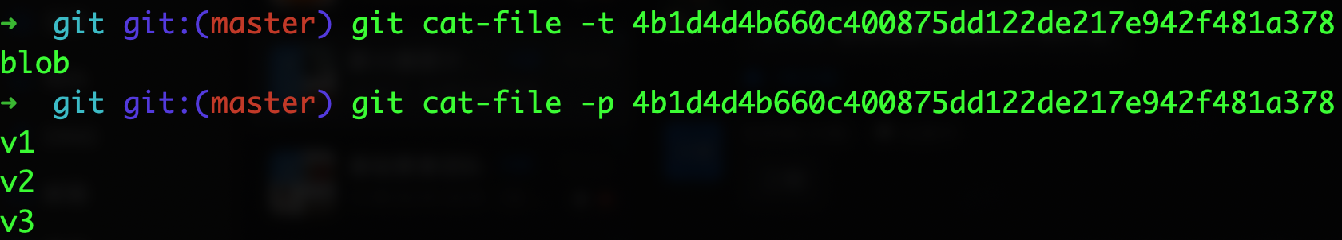

##### tree对象

记录目录文件名，通过tree对象的嵌套记录文件目录结构。可以任务tree对象就是一个项目的快照

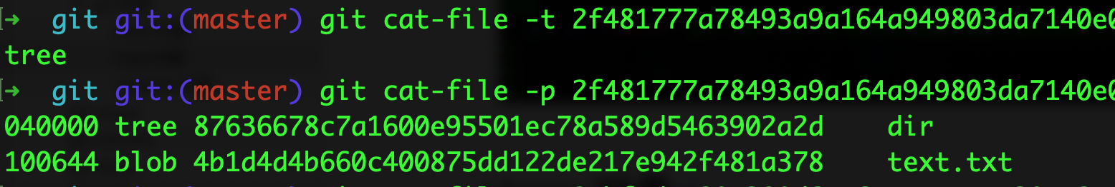

##### commit对象

commit对象记录每次commit的信息，作者、提交者以及提交message。还包括当前commit对应的项目快照(tree对象)、该commit的父commit等。通过commit对象，可以定位到本次commit对应的项目快照

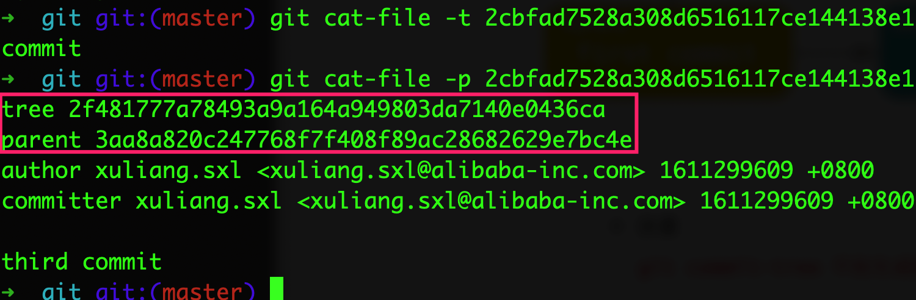

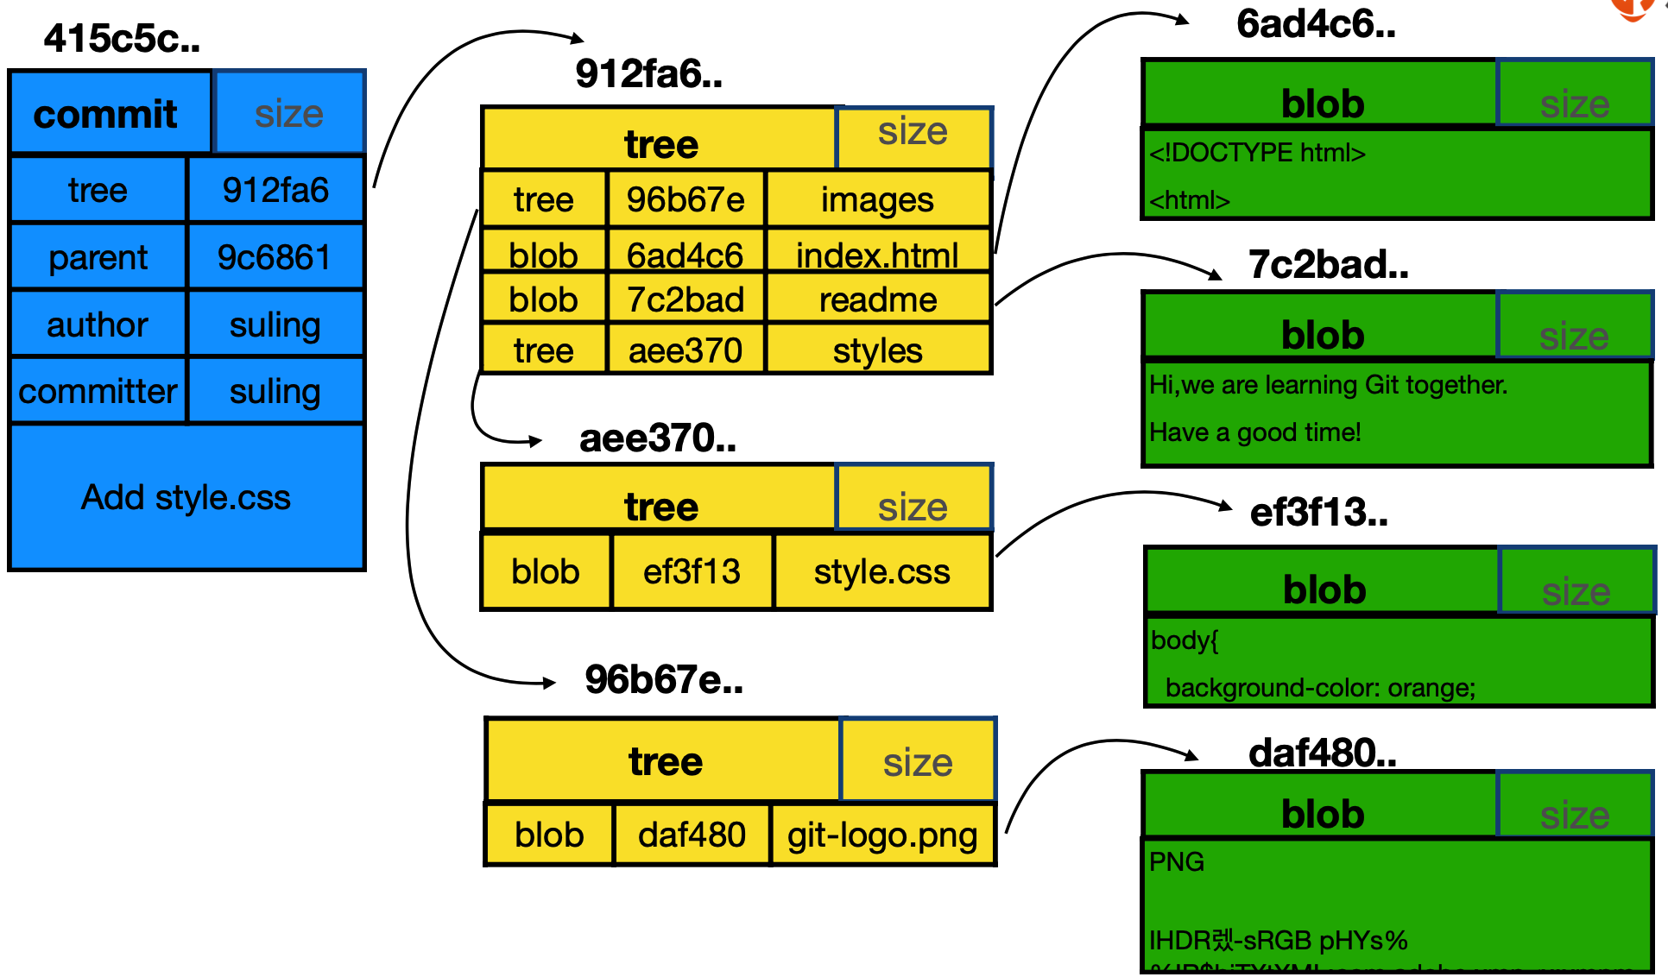

### git status

查看文件处于什么状态

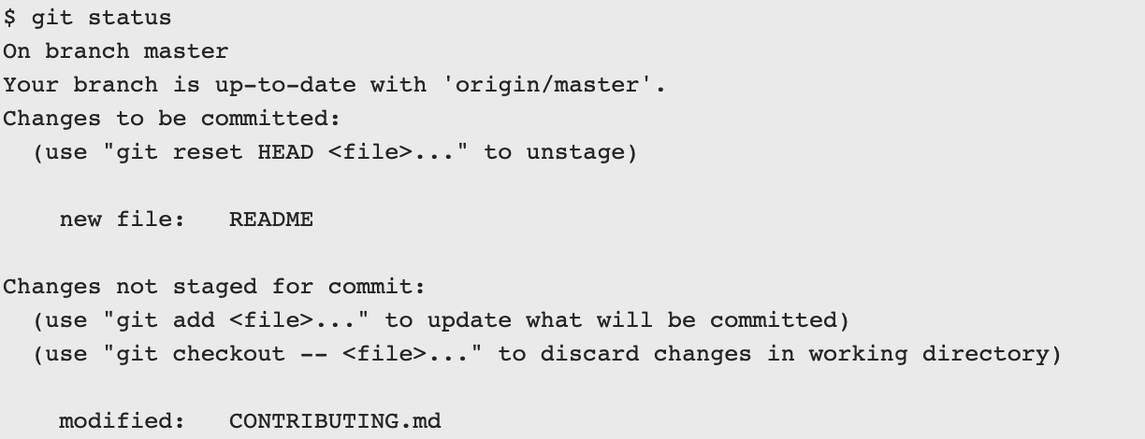

git status 命令的输出十分详细，但其用语有些繁琐。 Git 有一个选项可以帮你缩短状态命令的输出，这样可以以简洁的方式查看更改。 如果你使用 git status -s 命令或 git status --short 命令，你将得到一种格式更为紧凑的输出

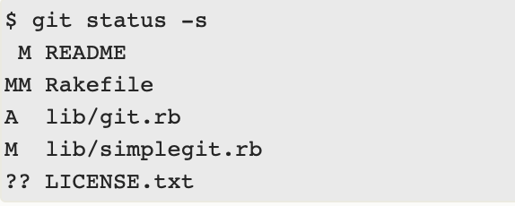

新添加的未跟踪文件前面有 ?? 标记，新添加到暂存区中的文件前面有 A 标记，修改过的文件前面有 M 标记。 输出中有两栏，左栏指明了暂存区的状态，右栏指明了工作区的状态

### git add

使用命令git add <files>开始跟踪一个文件

|  |
| --- |
| $ git add . # 将所有修改添加到暂存区  $ git add * # Ant风格添加修改  $ git add *Controller # 将以Controller结尾的文件的所有修改添加到暂存区  $ git add Hello* # 将所有以Hello开头的文件的修改添加到暂存区 例如:HelloWorld.txt,Hello.java,HelloGit.txt ...  $ git add Hello? # 将以Hello开头后面只有一位的文件的修改提交到暂存区 例如:Hello1.txt,HelloA.java 如果是HelloGit.txt或者Hello.java是不会被添加的 |

git add -u <path>，把<path>中所有跟踪文件中被修改过或已删除文件的信息添加到索引库。它不会处理那些不被跟踪的文件。省略<path>表示 . ,即当前目录

git add -A，表示把中所有跟踪文件中被修改过或已删除文件和所有未跟踪的文件信息添加到索引库。省略<path>表示 . ,即当前目录

### git diff

git diff，查看未暂存的修改。比较的是工作目录中当前文件和暂存区域快照之间的差异，也就是修改之后还没有暂存起来的变化内容，本身只显示尚未暂存的改动，而不是自上次提交以来所做的所有改动。若要查看已暂存的将要添加到下次提交里的内容，可以用 git diff --staged 命令(或者--cached)，查看未提交的暂存，这条命令将比对已暂存文件与最后一次提交的文件差异

#### 1. git diff --check，找到可能的空白错误并将它们为你列出来

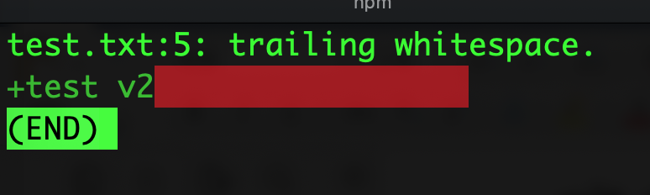

#### 2. git diff <commit-id1> <commit-id2>,

查看commit-id1和commit-id2之间的差异

git diff HEAD HEAD^,HEAD^表示HEAD的父commit，等同于HEAD~1, HEAD^^等同于HEAD~2

### git commit

将暂存区的修改提交更新(即git add过的)

#### 1. git commit -m “msg”

输入msg提交，若不加-m则启动你选择的文本编辑器来输入提交说明。每一次运行commit操作，都是对项目做一次快照，以后可以回到这个状态，或者进行比较

#### 2. git commit -a

可以使用选项跳过使用暂存区的方式，Git 会自动把所有已经跟踪过的文件暂存起来一并提交，从而跳过 git add 步骤

#### 3. git commit --amend

修补提交，这个命令会将暂存区中的文件提交。 如果自上次提交以来你还未做任何修改（例如，在上次提交后马上执行了此命令）， 那么快照会保持不变，而你所修改的只是提交信息。修补提交最明显的价值是可以稍微改进你最后的提交，而不会让“啊，忘了添加一个文件”或者 “小修补，修正笔误”这种提交信息弄乱你的仓库历史

git log --oneline

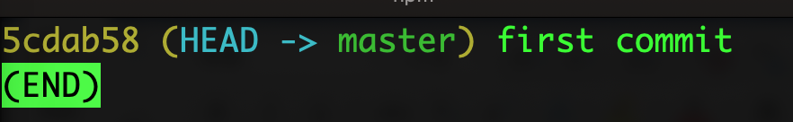

编辑一些文件后

git add .

git commit --amend

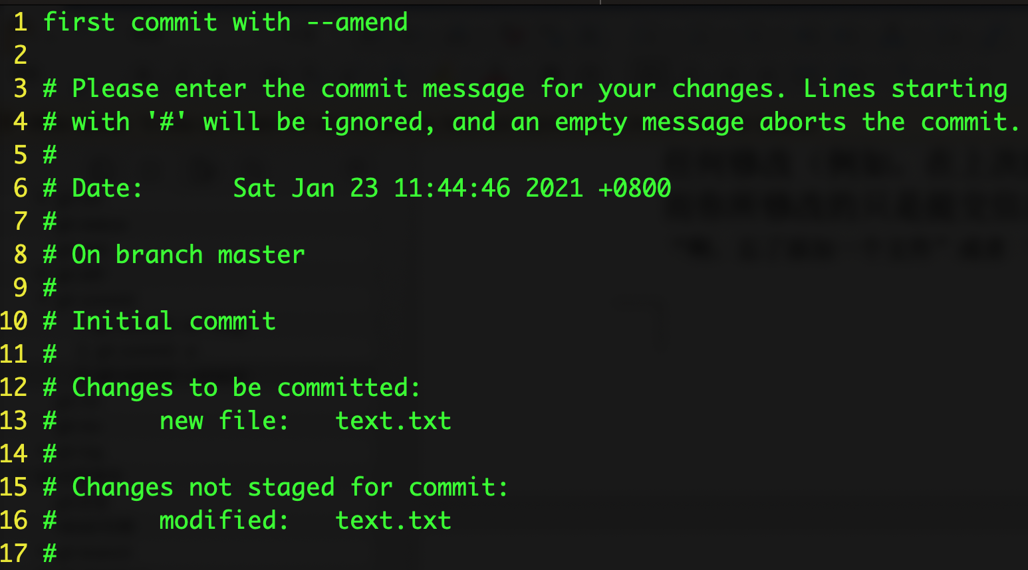

再次运行 git log --oneline

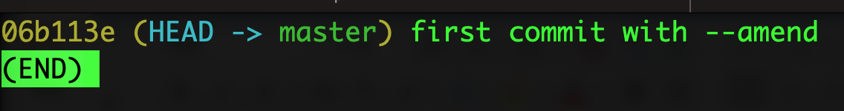

### git rm

从已跟踪文件中移除某个文件(从暂存区域移除)然后提交，并连带从工作目录中删除指定的文件。另外一种情况是，我们想把文件从 Git 仓库中删除（亦即从暂存区域移除），但仍然希望保留在当前工作目录中。 换句话说，你想让文件保留在磁盘，但是并不想让 Git 继续跟踪。 当你忘记添加 .gitignore 文件，不小心把一个很大的日志文件或一堆 .a 这样的编译生成文件添加到暂存区时，这一做法尤其有用。 为达到这一目的，使用 --cached 选项

### git mv

移动文件。运行 git mv 就相当于运行了下面三条命令

1. $ mv README.md README
2. $ git rm README.md
3. $ git add README

### git log

查看提交历史。不传入任何参数的默认情况下，git log 会按时间先后顺序列出所有的提交，最近的更新排在最上面。 正如你所看到的，这个命令会列出每个提交的 SHA-1 校验和、作者的名字和电子邮件地址、提交时间以及提交说明

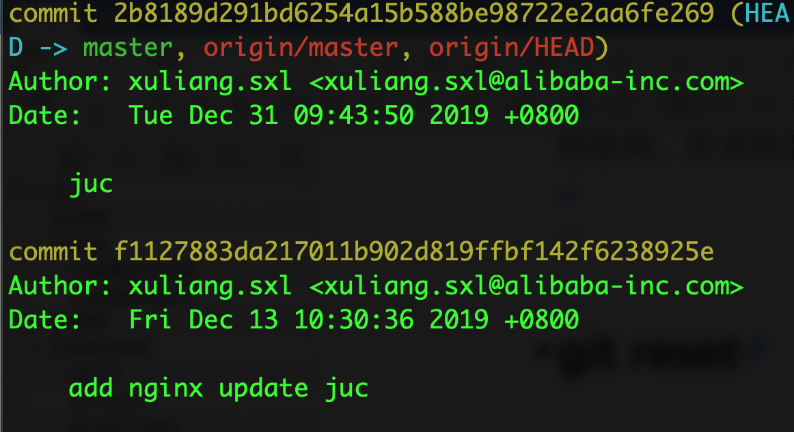

#### 1. git log -n2

只显示最近两次提交，也可以直接git log -2

#### 2. git log --pretty=oneline[short|full|fuller]

示例: git log --pretty=oneline -5，使用oneline选项可以直接

git log --oneline

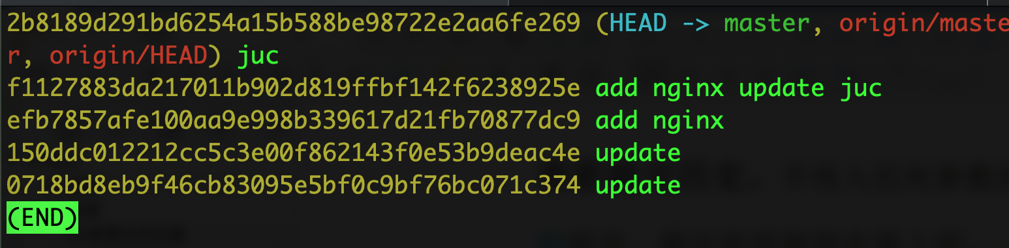

#### 3. git log --all

查看所有分支的提交历史

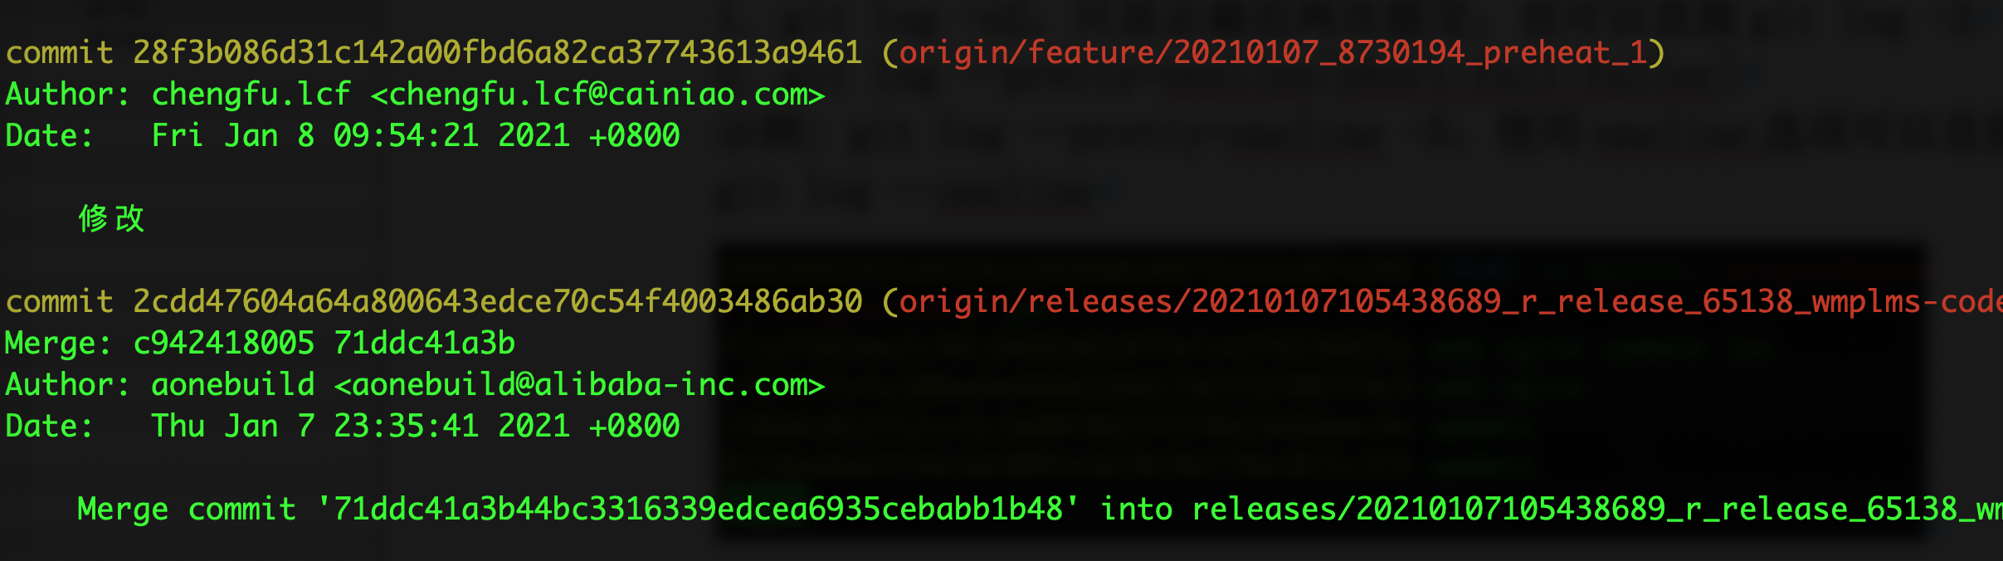

#### 4. git log --graph

在日志旁以 ASCII 图形显示分支与合并历史

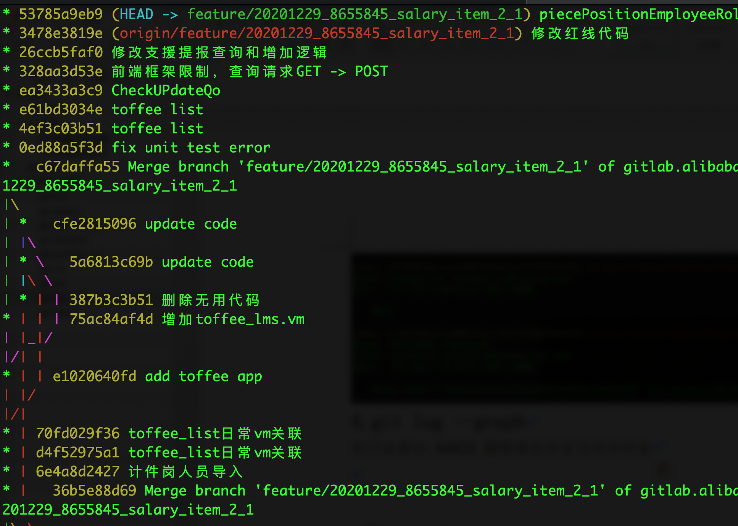

#### 5. git log --author 'xuliang.sxl'

仅显示作者匹配指定字符串的提交

#### 6. git log --committer 'xuliang.sxl'

仅显示提交者匹配指定字符串的提交

#### 7. git log --no-merges

显示未merge的提交

#### 8. git log <branch-a>..<branch-b>

issue54..origin/master语法是一个日志过滤器,只显示所有在后面分支(branch-b)但不在前面分支(branch-a)的提交的列表

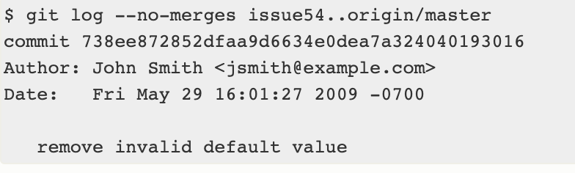

### git reflog

当你正在工作时，Git 会默默地记录每一次你改变 HEAD 时它的值。 每一次你提交或改变分支，引用日志都会被更新

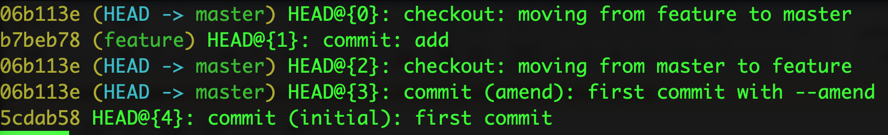

可以使用git reflog找到git log中丢失的SHA-1(比如reset)

### git tag

git支持两种标签，轻量标签（lightweight）与附注标签（annotated），而附注标签是存储在 Git 数据库中的一个完整对象， 它们是可以被校验的，其中包含打标签者的名字、电子邮件地址、日期时间， 此外还有一个标签信息，并且可以使用 GNU Privacy Guard （GPG）签名并验证。 通常会建议创建附注标签，这样你可以拥有以上所有信息

#### 1. git tag

列出已有的标签, 可带上可选的 -l 选项 --list, 可以按照特定的模式查找标签

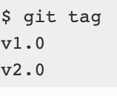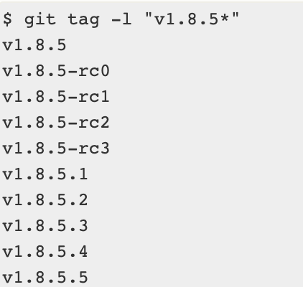

**按照通配符列出标签需要 -l 或 --list 选项**

#### 2. 轻量标签

轻量标签很像一个不会改变的分支 - 它只是一个特定提交的引用

git tag <tag-name> [commit-id]，创建轻量标签，轻量标签本质上是将提交校验和存储到一个文件中——没有保存任何其他信息。 创建轻量标签，不需要使用 -a、-s 或 -m 选项，只需要提供标签名字

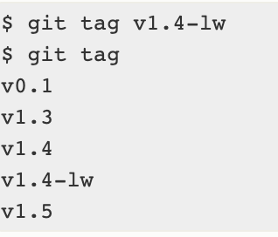 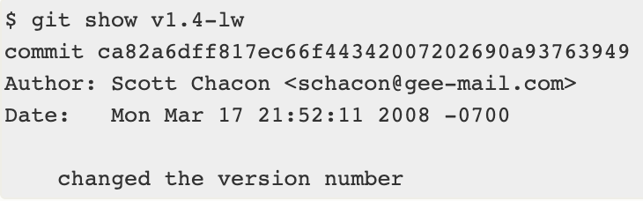

#### 3. 附注标签

git tag -a v1.4 -m "my version 1.4" [commit-id], 创建附注标签

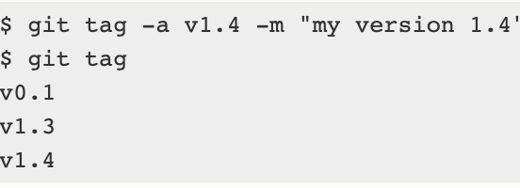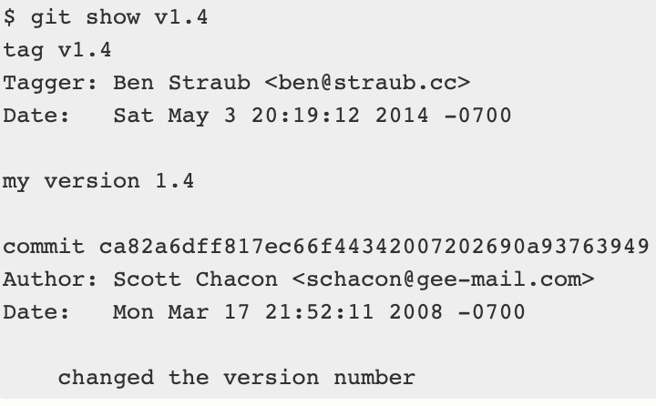

#### 4. 删除标签

删除本地标签, git tag -d <tag-name>

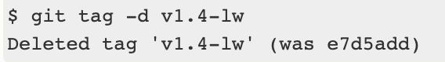

上述命令并不会从任何远程仓库中移除这个标签

#### 5. 推送标签

默认情况下，git push 命令并不会传送标签到远程仓库服务器上。 在创建完标签后你必须显式地推送标签到共享服务器上

git push origin <tag-name>

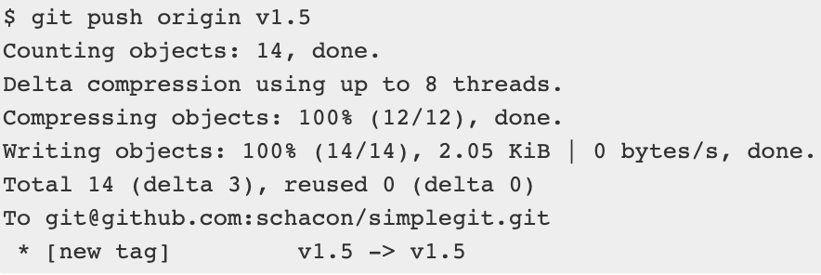

如果想要一次性推送很多标签，也可以使用带有 --tags 选项的 git push 命令。 这将会把所有不在远程仓库服务器上的标签全部传送到那里

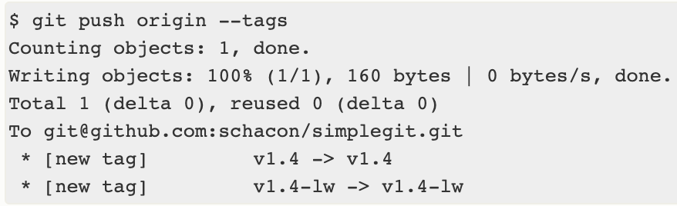

#### 8. 删除远程标签

git push <remote> :refs/tags/<tag-name>

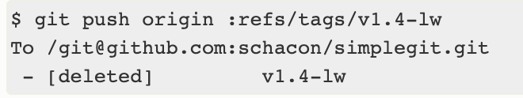

git push origin --delete <tag-name>

## Git分支命令

#### git分支

git分支的本质，仅仅是指向commit对象的可变指针

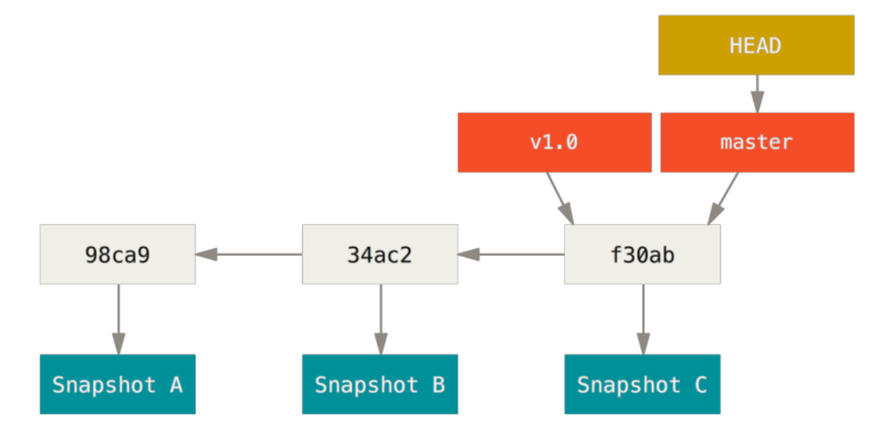

在.git/refs目录中，保存了分支以及对应的commit对象

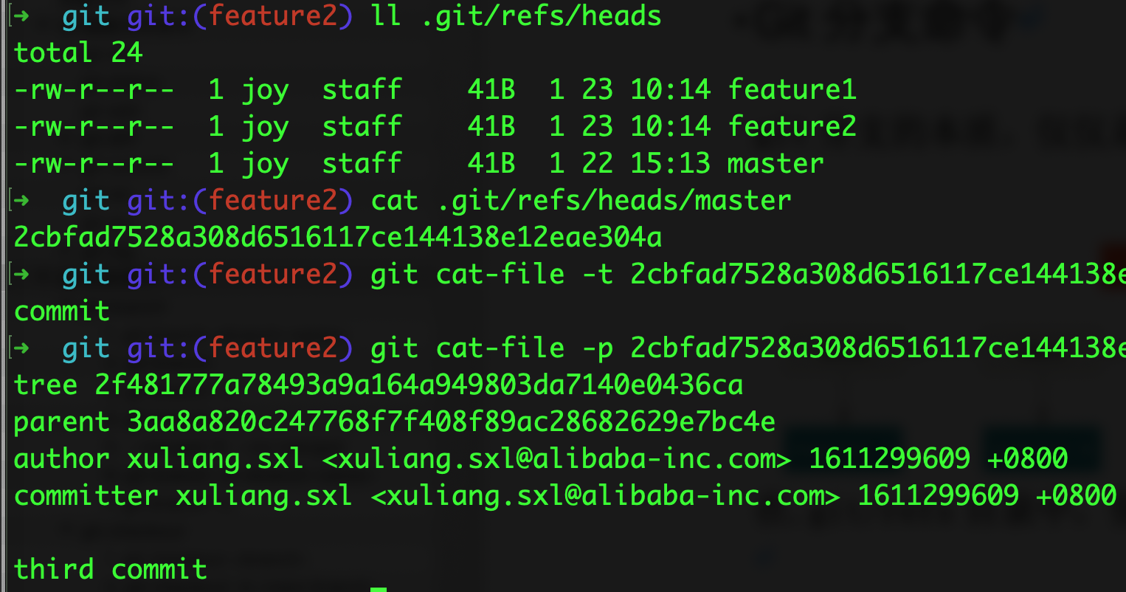

#### HEAD引用

HEAD文件是一个符号引用(symbolic reference)，指向目前所在的分支。 所谓符号引用，意味着它并不像普通引用那样包含一个 SHA-1 值。它是一个指向其他引用的指针。HEAD一个时刻只会指向一个分支，当我们有新的提交的时候 HEAD会携带当前持有的分支往前移动。

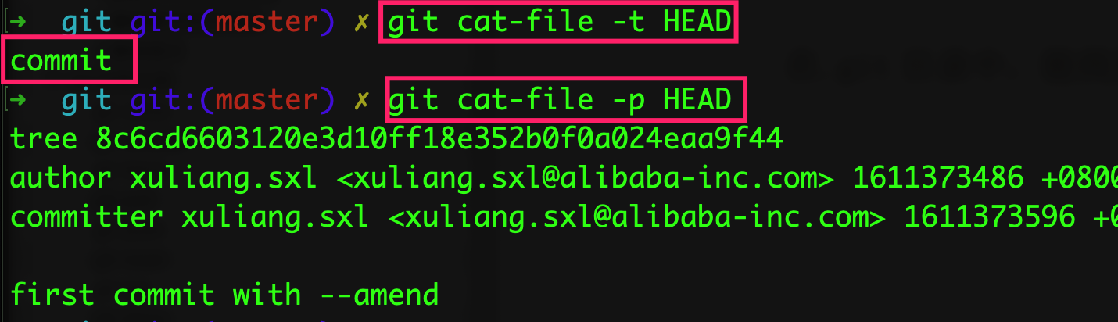

在.git目录中，能找到对应的HEAD文件

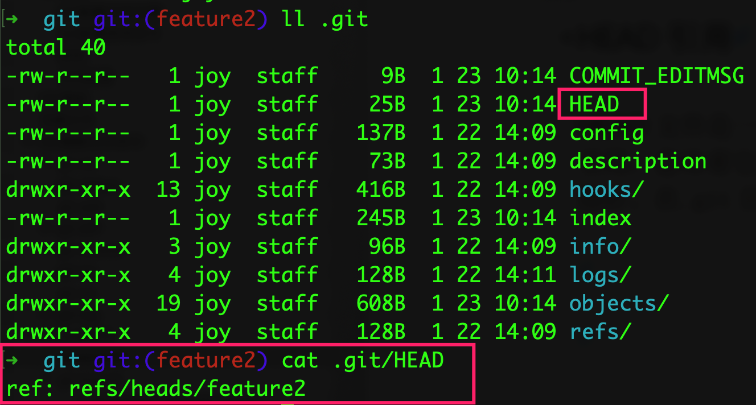

### git branch

#### 1. git branch <branch-name> [commit-id]

基于commit-id 创建新分支,若不指定commit-id，则基于当前分支创建新分支

#### 2. git branch

列出当前所有分支的一个列表

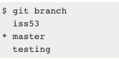

master 分支前的 * 字符：它代表现在检出的那一个分支（也就是说，当前 HEAD 指针所指向的分支）

#### 3. git branch -v

查看每一个分支的最后一次提交

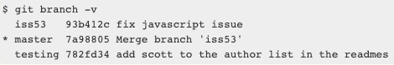

#### 4. git branch -vv

查看设置的所有跟踪分支, 将所有的本地分支列出来并且包含更多的信息，如每一个分支正在跟踪哪个远程分支与本地分支是否是领先、落后或是都有

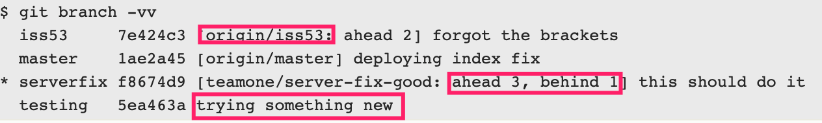

这里可以看到 iss53 分支正在跟踪 origin/iss53 并且 “ahead” 是 2，意味着本地有两个提交还没有推送到服务器上。 也能看到 master 分支正在跟踪 origin/master 分支并且是最新的。 接下来可以看到 serverfix 分支正在跟踪 teamone 服务器上的 server-fix-good 分支并且领先 3 落后 1， 意味着服务器上有一次提交还没有合并入同时本地有三次提交还没有推送。 最后看到 testing 分支并没有跟踪任何远程分支

#### 5. --merged 与 --no-merged

这两个有用的选项可以过滤这个列表中已经合并或尚未合并到当前分支的分支

git branch --merged [branch-name]查看哪些分支已经合并到当前[branch-name]分支

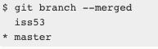

git branch -- no-merged 查看所有当前分支[branch-name]未合并工作的分支

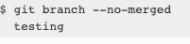，尝试使用 git branch -d 命令删除它时会失败

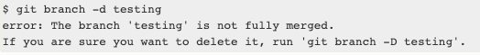

#### 6. git branch -d <branch-name>

删除分支,-D选项强制删除

#### 7. git branch -u

设置已有的本地分支跟踪一个刚刚拉取下来的远程分支，或者想要修改正在跟踪的上游分支， 你可以在任意时间使用 -u 或 --set-upstream-to 选项运行 git branch 来显式地设置



### git checkout

切换分支

#### 1. git checkout <branch-name>[commit-id|tag|branch-name]

切换到一个已存在的分支，在切换分支时，一定要注意你工作目录里的文件会被改变。 如果是切换到一个较旧的分支，你的工作目录会恢复到该分支最后一次提交时的样子。 如果 Git 不能干净利落地完成这个任务，它将禁止切换分支。当切换分支时，会修改HEAD指向新的分支引用，将暂存区填充为该次提交的快照，然后将暂存区的内容复制到工作目录中

#### 2. git checkout -b <new-branch-name> [commit-id|tag|branch-name]

从某个SHA-1检出新分支，然后立即切换过去，不指定SHAR-1则默认从当前分支检出新分支

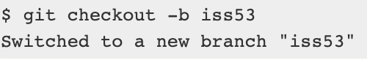 相当于下面两条命令的简写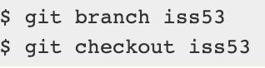

#### 3. git checkout [--] <files>

将file还原成上次提交时的样子。这是一个危险的命令。 你对那个文件在本地的任何修改都会消失——Git 会用最近提交的版本覆盖掉它。 除非你确实清楚不想要对那个文件的本地修改了，否则请不要使用这个命令

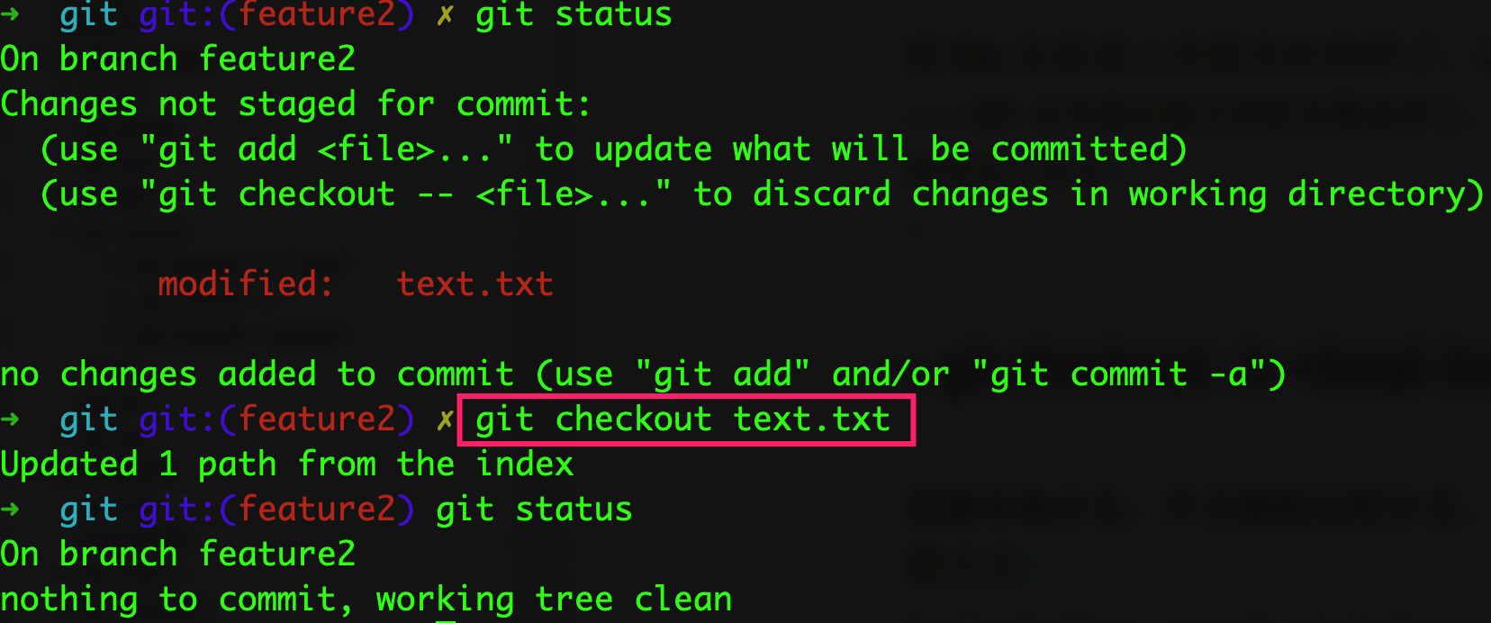

#### 4. git checkout -b <local-branch> <remote>/<remote-branch>

创建本地分支，并且跟踪远程分支。这是一个十分常用的操作所以 Git 提供了 --track 快捷方式

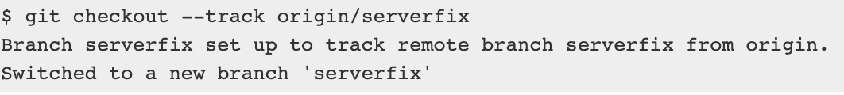

由于这个操作太常用了，该捷径本身还有一个捷径。 如果你尝试检出的分支 (a) 不存在且 (b) 刚好只有一个名字与之匹配的远程分支，那么 Git 就会为你创建一个跟踪分支

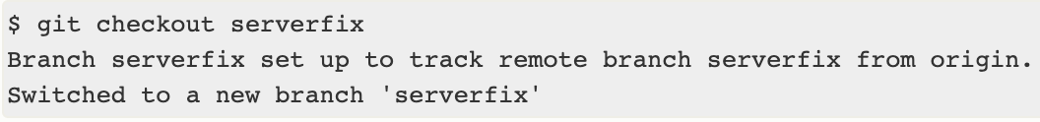

### git merge

git merge <branch-name>,合并branch-name到当前分支上

#### 1. Fast-forward

当试图合并两个分支时， 如果顺着一个分支走下去能够到达另一个分支，那么 Git 在合并两者的时候， 只会简单的将指针向前推进（指针右移），因为这种情况下的合并操作没有需要解决的分歧——这就叫做 “快进（fast-forward）”

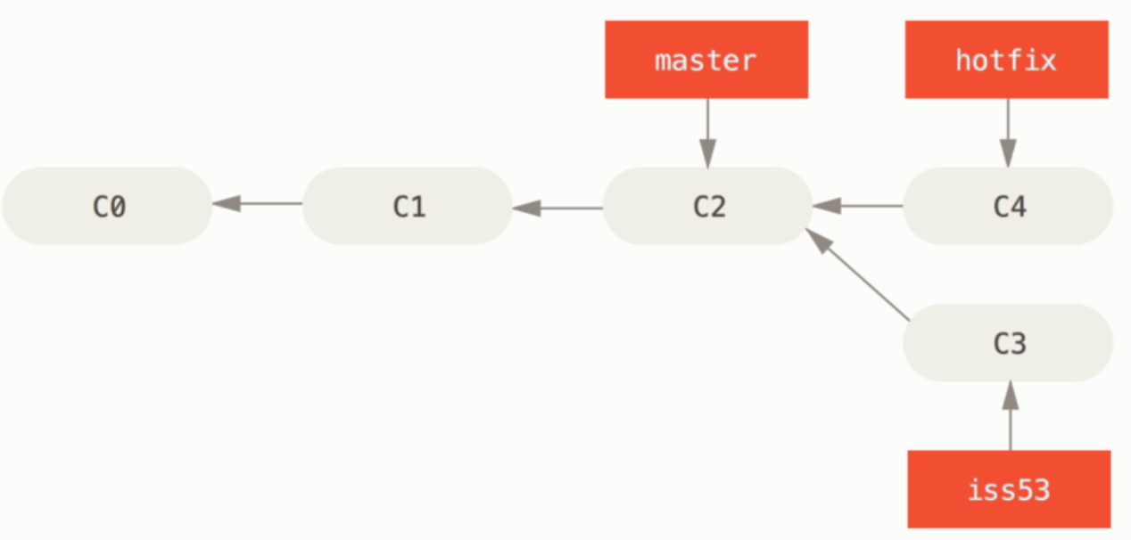

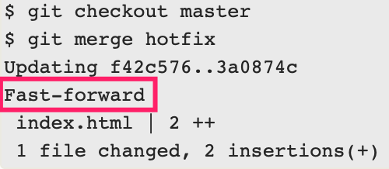

#### 2. Recursive

递归策略，你的开发历史从一个更早的地方开始分叉开来（diverged）。 因为，master 分支所在提交并不是 iss53 分支所在提交的直接祖先，Git 不得不做一些额外的工作。 出现这种情况的时候，Git 会使用两个分支的末端所指的快照（C4 和 C5）以及这两个分支的公共祖先（C2），做一个简单的三方合并

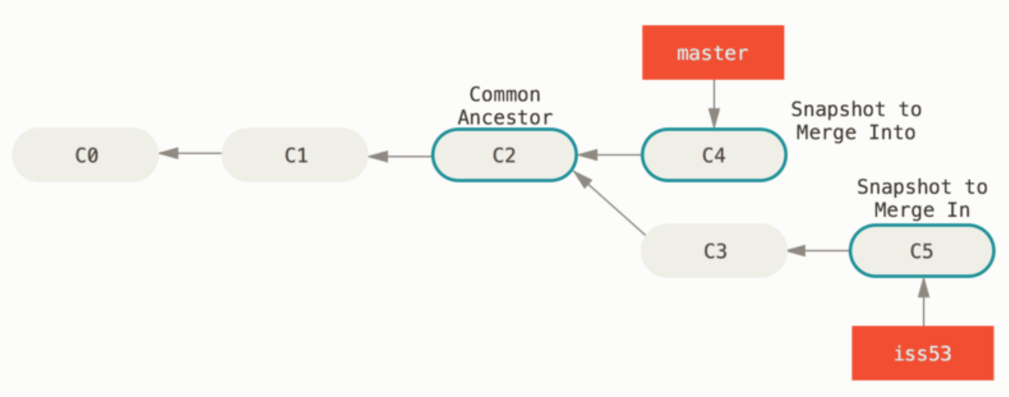

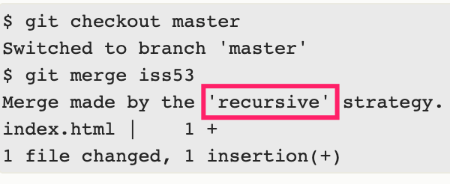

和之前将分支指针向前推进所不同的是，Git 将此次三方合并的结果做了一个新的快照并且自动创建一个新的提交指向它。 这个被称作一次合并提交，它的特别之处在于他有不止一个父提交

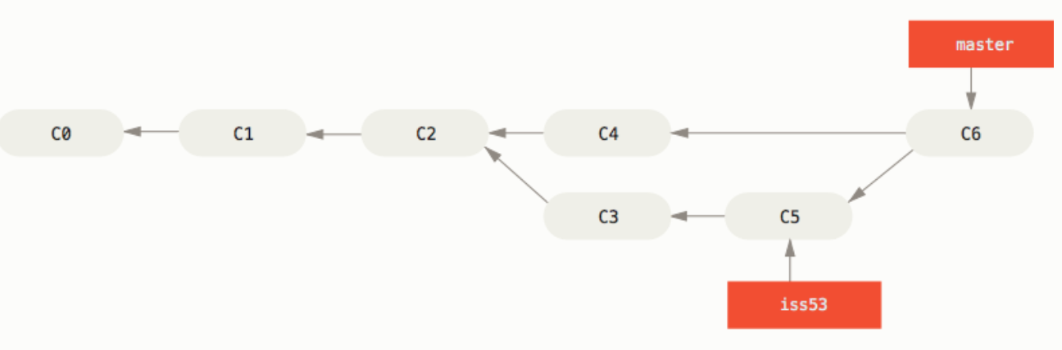

#### 3. Conflict

合并冲突，如果你在两个不同的分支中，对同一个文件的同一个部分进行了不同的修改，Git 就没法干净的合并它们

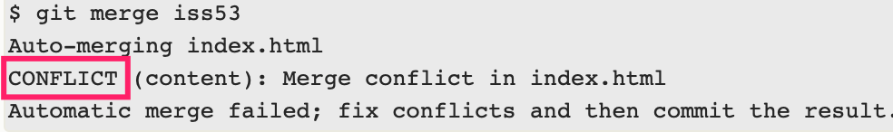

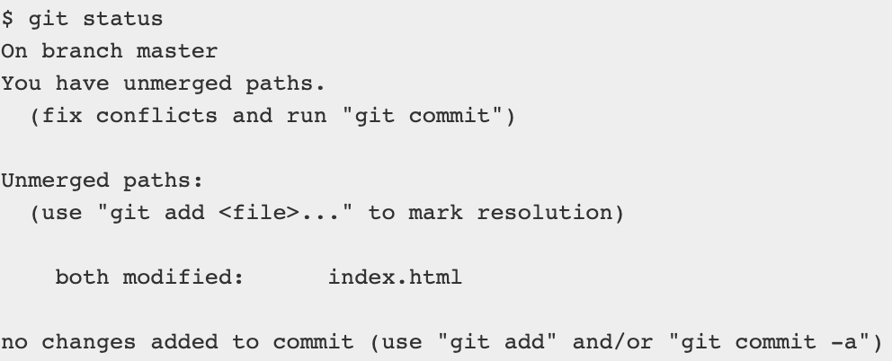

 Git 会在有冲突的文件中加入标准的冲突解决标记，这样你可以打开这些包含冲突的文件然后手动解决冲突。 出现冲突的文件会包含一些特殊区段

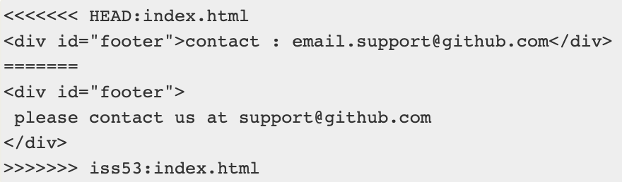

这表示 HEAD 所指示的版本（也就是你的 master 分支所在的位置，因为你在运行 merge 命令的时候已经检出到了这个分支）在这个区段的上半部分（======= 的上半部分），而 iss53 分支所指示的版本在 ======= 的下半部分。 为了解决冲突，你必须选择使用由 ======= 分割的两部分中的一个，或者你也可以自行合并这些内容。

在你解决了所有文件里的冲突之后，对每个文件使用git add命令来标记为冲突已解决。 一旦暂存这些原本有冲突的文件，Git 就会将它们标记为冲突已解决

### git mergetool

合并工具

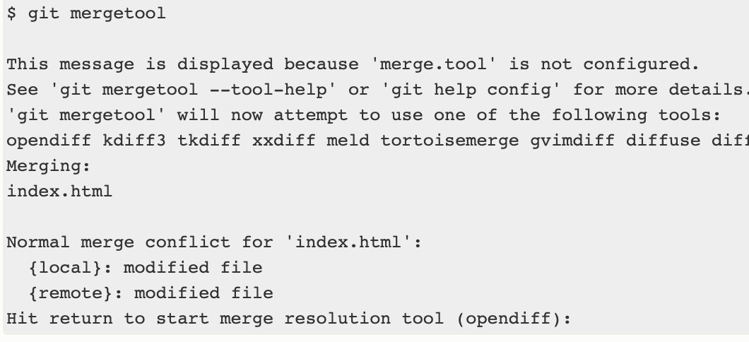

### git stash

git stash 命令会将未完成的修改保存到一个栈上，后面可以在任何时候重新应用这些改动

#### 1. git stash list

查看贮藏的东西

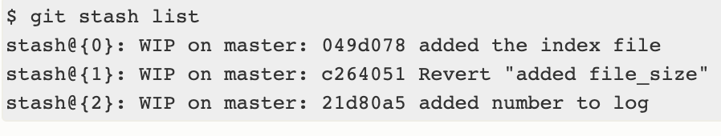

#### 2. git stash [push] [--include-untracked|-u]

将新的贮藏推送到栈上。贮藏（stash）会处理工作目录的脏的状态——即跟踪文件的修改与暂存的改动——然后将未完成的修改保存到一个栈上， 而你可以在任何时候重新应用这些改动（甚至在不同的分支上）。默认情况下，不会贮藏未跟踪文件。指定 --include-untracked 或 -u 选项，Git 也会贮藏任何未跟踪文件

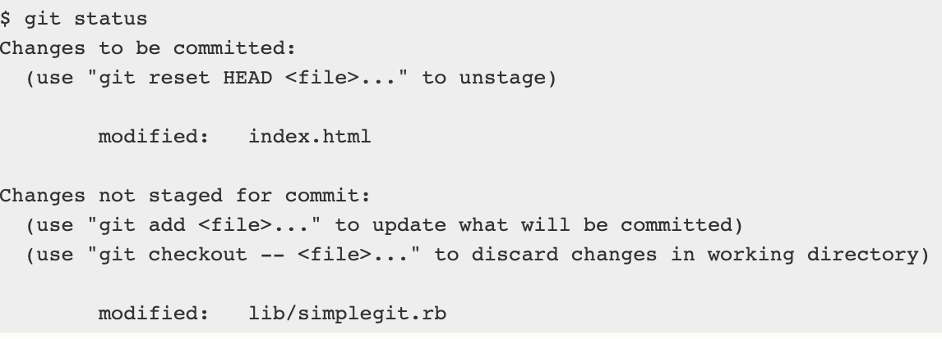

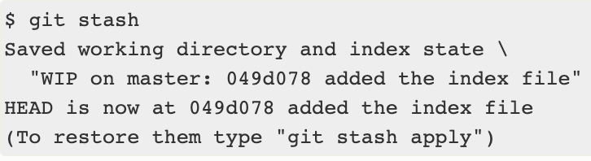

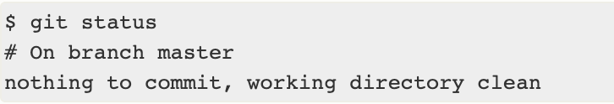

#### 3. git stash apply [stash-name] [--index]

将刚刚贮藏的工作重新应用，如果不指定一个贮藏，Git 认为指定的是最近的贮藏。可以在一个分支上保存一个贮藏，切换到另一个分支，然后尝试重新应用这些修改。

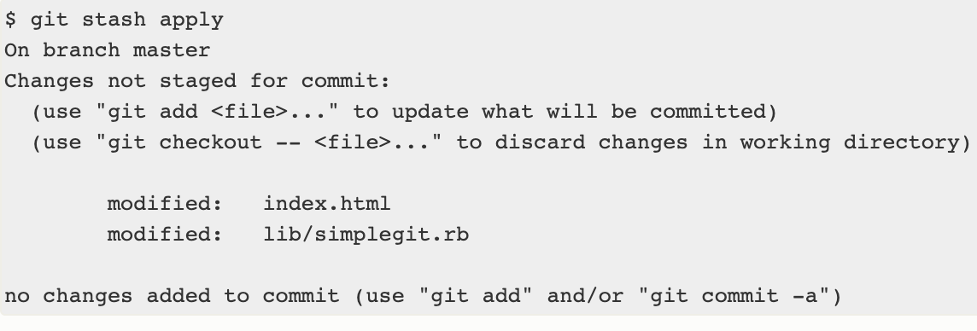

git stash apply命令，文件的改动被重新应用了，但是之前暂存的文件却没有重新暂存。必须使用 --index 选项来运行 git stash apply 命令，来尝试重新应用暂存的修改

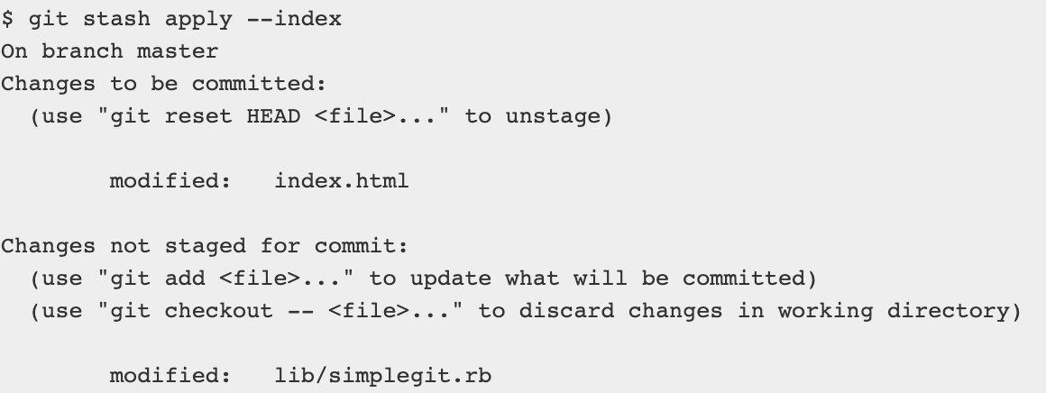

#### 4. git stash drop [stash-name]

移除暂存，不指定stash-name默认移除最新的stash

#### 5. git stash pop

应用贮藏然后立即从栈上扔掉它

#### 6. git stash branch <new-branch>

以你指定的分支名创建一个新分支，检出贮藏工作时所在的提交，重新在那应用工作，然后在应用成功后丢弃贮藏

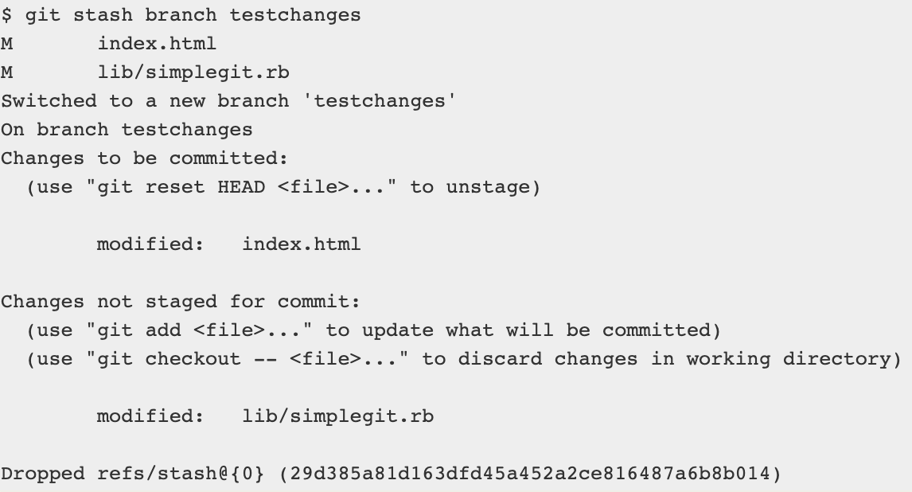

## Git撤销重置

#### 1.撤销工作目录的修改

git checkout [--] <file-name>

#### 2.撤销暂存区的修改

git reset HEAD <file-name>

#### 3.撤销提交

git commit --amend

### git reset

git重置， reset 命令会以特定的顺序重写这三棵树，在你指定以下选项时停止：

1. 移动 HEAD 分支的指向 **（若指定了 --soft，则到此停止）**
2. 使索引看起来像 HEAD **（若未指定 --hard，则到此停止）**
3. 使工作目录看起来像索引

假设当前git仓库状态如下图，

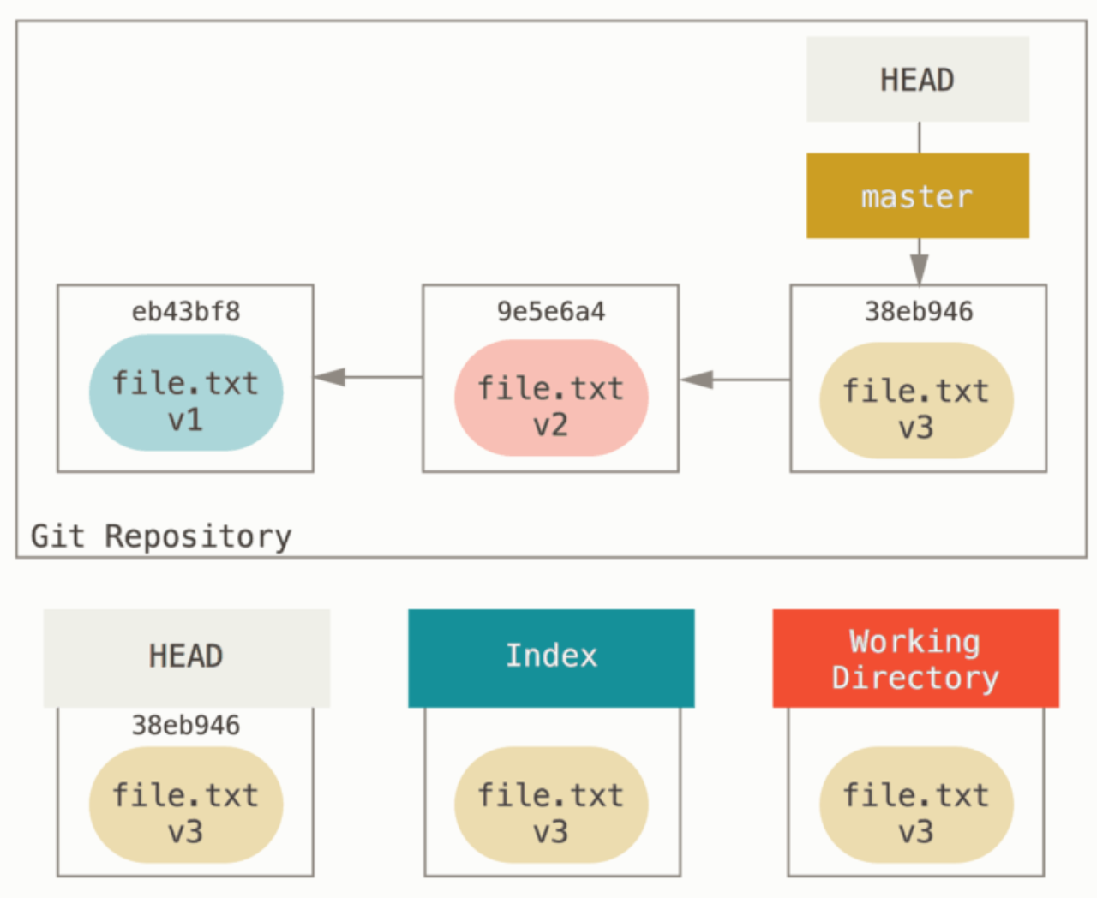

#### 1. --soft

git reset --soft <commit-id>, 移动HEAD指针，同时移动HEAD指向的指针

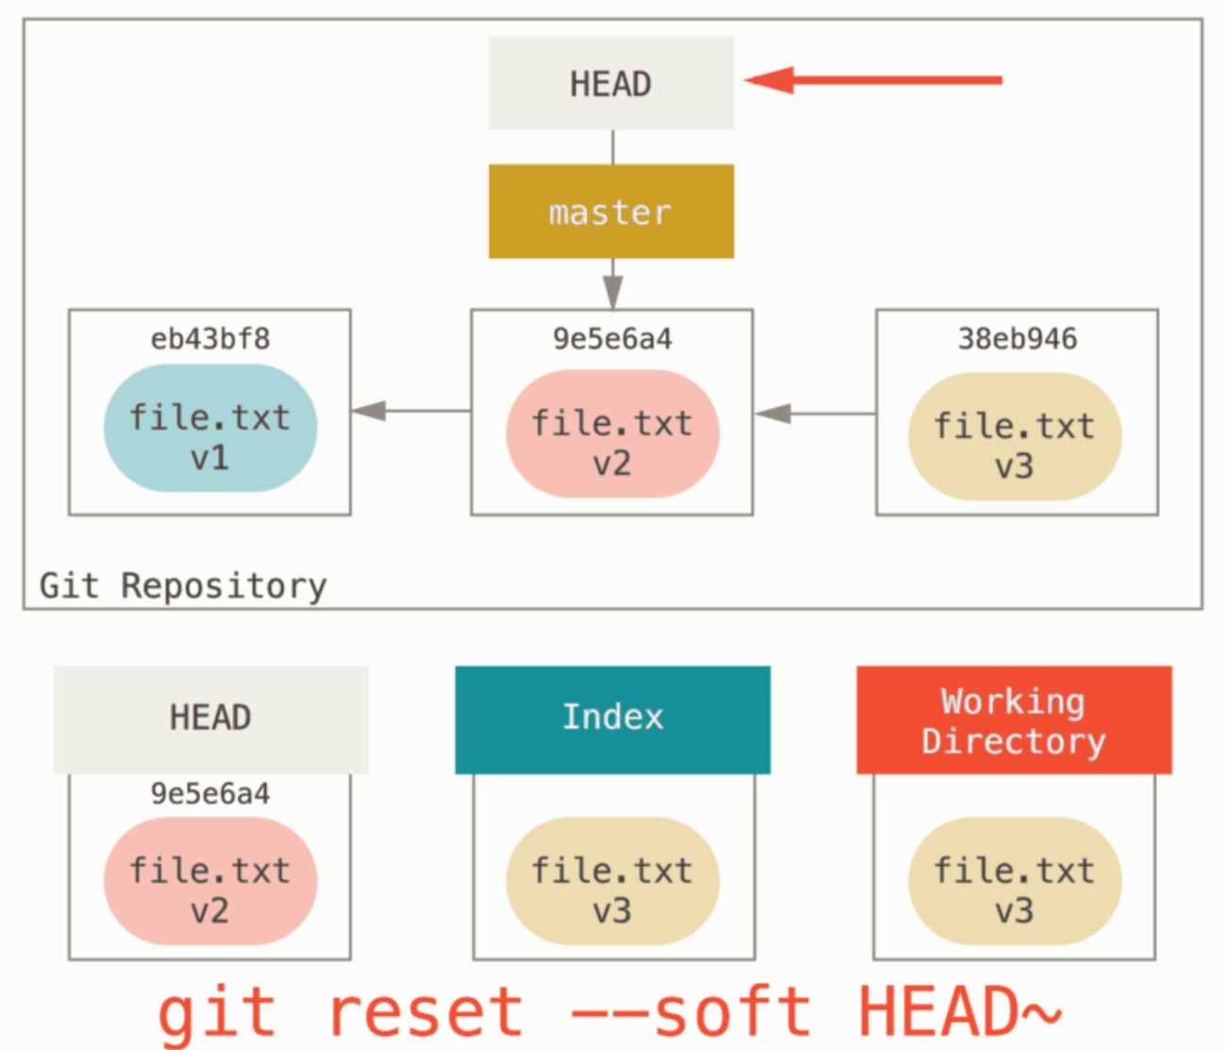

git reset --soft，移动HEAD指针，同时移动HEAD所指向的指针master。与git checkout不同，git checkout <branch-name>只是移动HEAD指针。

#### 2. [--mixed]

git reset [--mixed] <commit-id>，移动HEAD指针，同时移动HEAD所指向的指针，同时用HEAD指向的当前快照更新暂存区

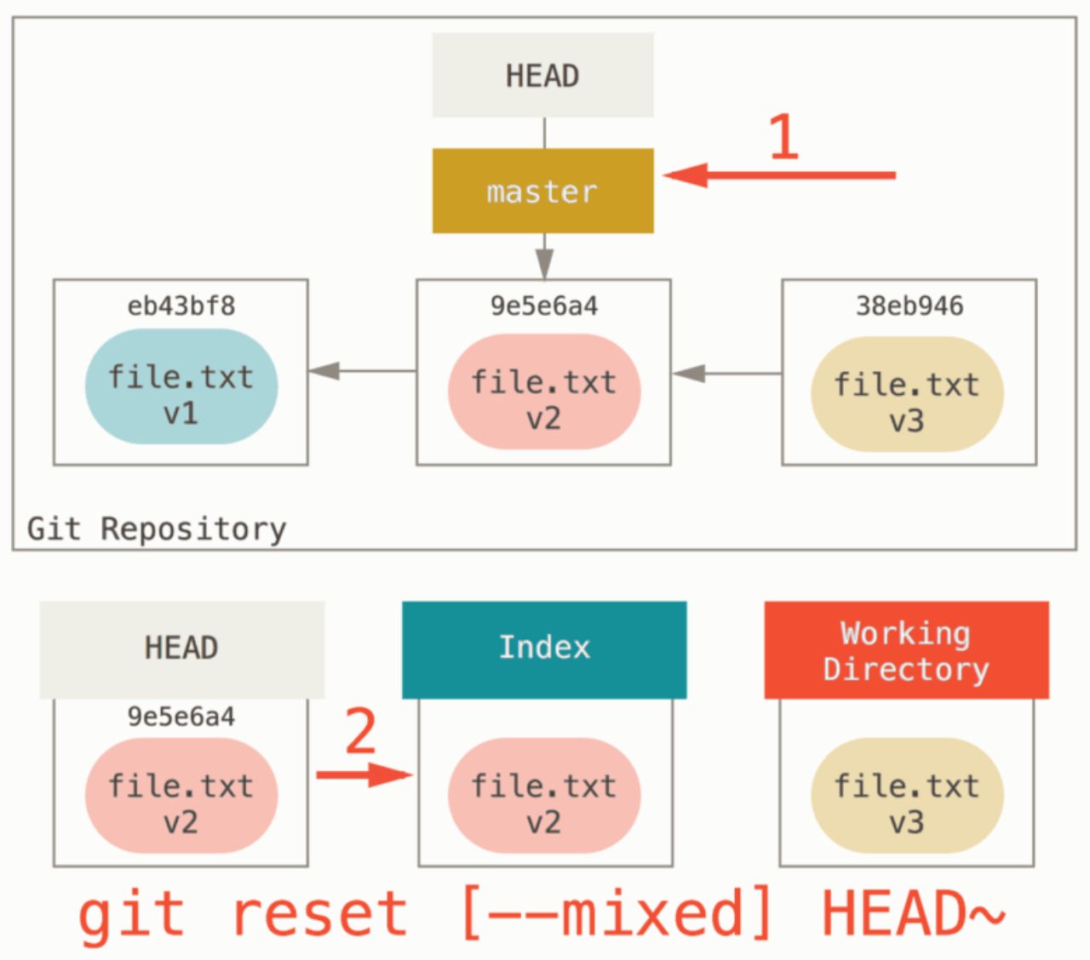

指定 --mixed选项(若没有指定任何选项，默认就是--mixed)

#### 3. --hard

git reset --hard <commit-id>，移动HEAD指针，同时移动HEAD所指向的指针，同时用HEAD指向的当前快照更新暂存区，使用暂存区内容更新工作目录

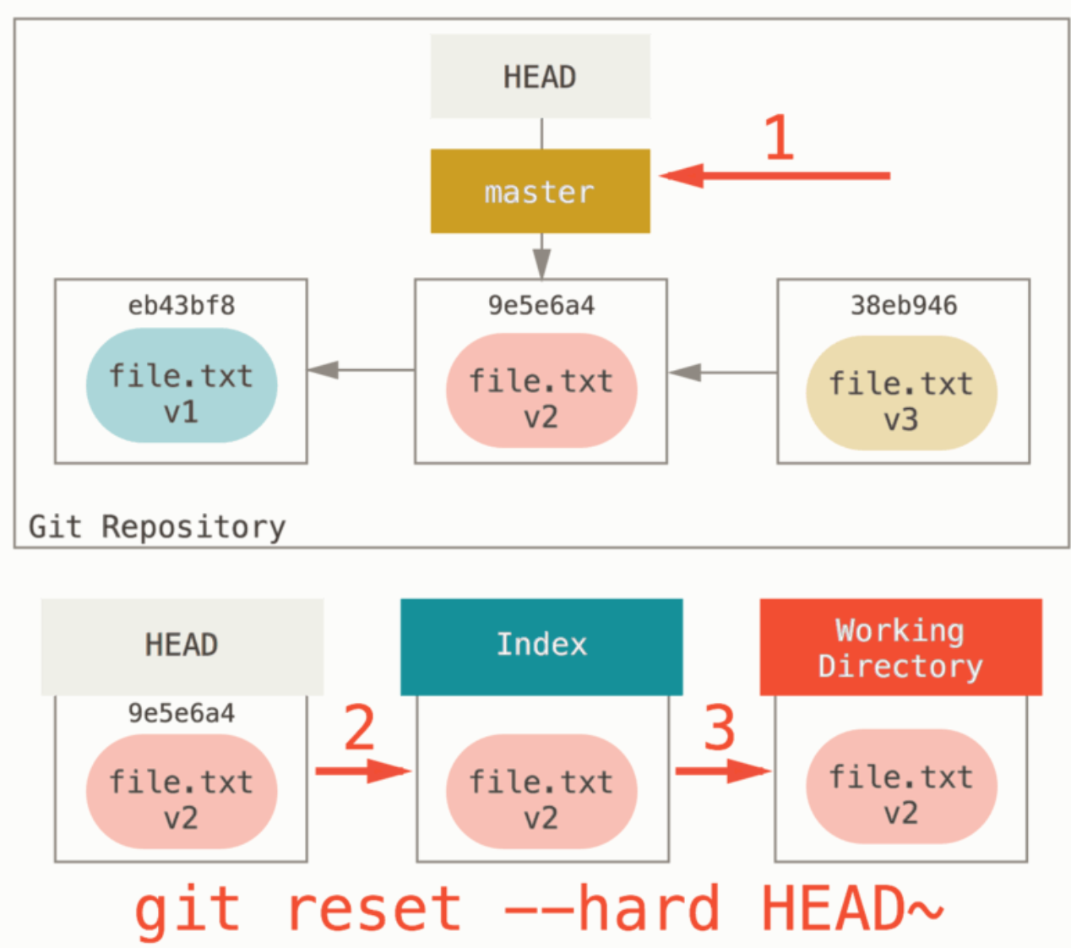

必须注意，--hard 标记是 reset 命令唯一的危险用法，它也是 Git 会真正地销毁数据的仅有的几个操作之一。 其他任何形式的 reset 调用都可以轻松撤消，但是 --hard 选项不能，因为它强制覆盖了工作目录中的文件。 在这种特殊情况下，我们的 Git 数据库中的一个提交内还留有该文件的 **v3** 版本， 我们可以通过 reflog 来找回它。但是若该文件还未提交，Git 仍会覆盖它从而导致无法恢复

#### 4. 路径reset

路径reset不同于以上reset行为，将跳过第一步，即移动HEAD指针以及HEAD指向分支指针这一步。并且将它的作用范围限定为指定的文件或文件集合

因为 HEAD 只是一个指针，你无法让它同时指向两个提交中各自的一部分。不过索引和工作目录 **可以部分更新**，所以重置会继续进行第 2、3 步

git reset [--mixed] <commit-id> <file>, 取消暂存区的修改

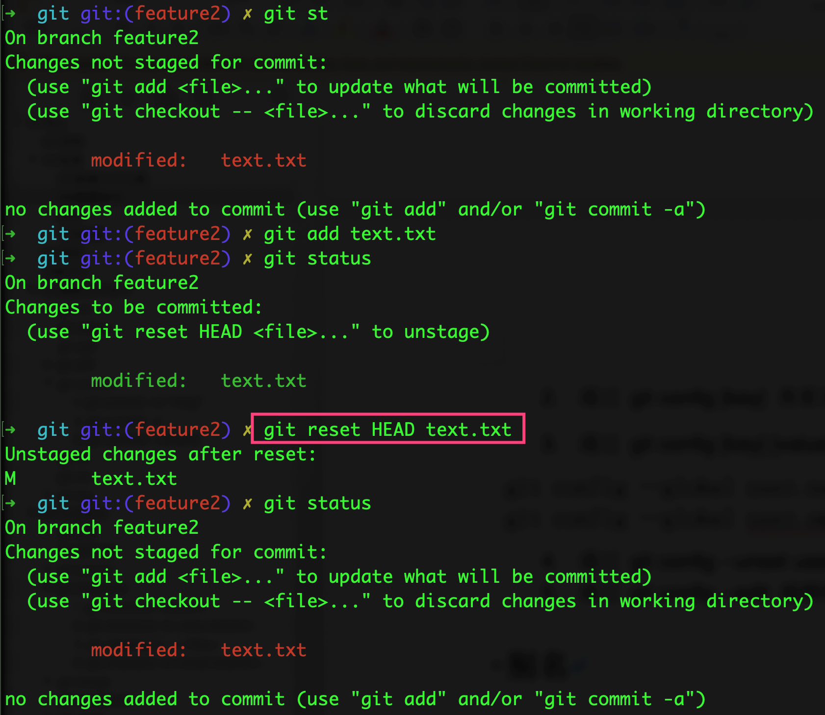

本质上只是将 text.txt 从 HEAD 复制到索引中

#### 重置影响总结

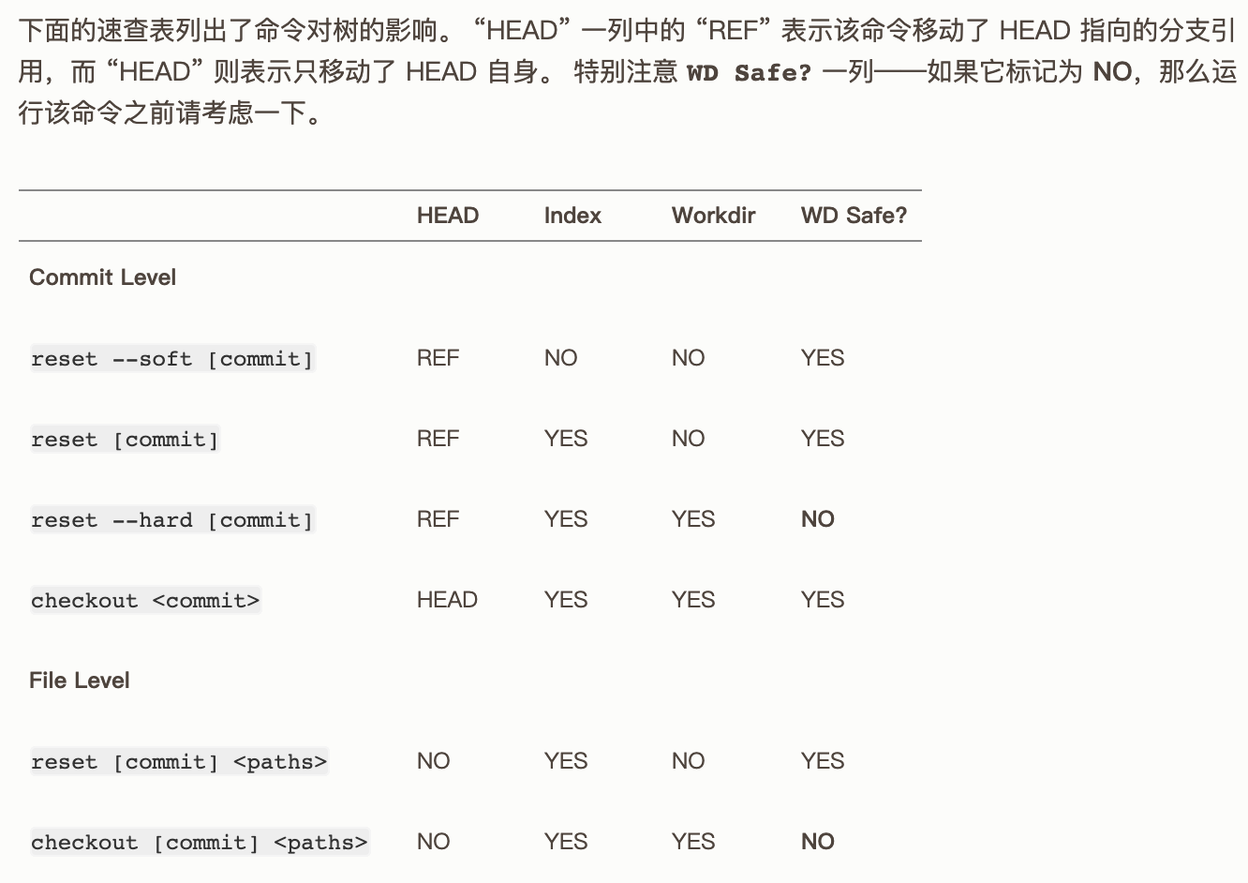

## Git远程仓库

远程仓库是指托管在因特网或其他网络中的你的项目的版本库。

### git clone

git clone <repository> [<directory>]，克隆仓库到本地目录

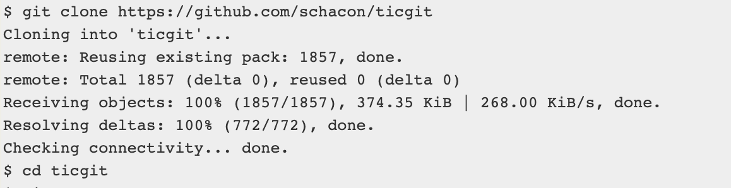

git clone -o <remote> 为远程分支指定名字. “origin” 是当你运行 git clone 时默认的远程仓库名字。 如果你运行 git clone -o booyah，那么你默认的远程分支名字将会是 booyah/master

### git remote

#### 1. git remote

查看已经配置的远程仓库服务器，-v 会显示需要读写远程仓库使用的 Git 保存的简写与其对应的 URL

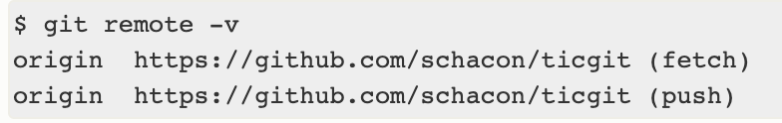

#### 2. git remote add <shortname> <url>

添加一个新的远程 Git 仓库，同时指定一个方便使用的简写

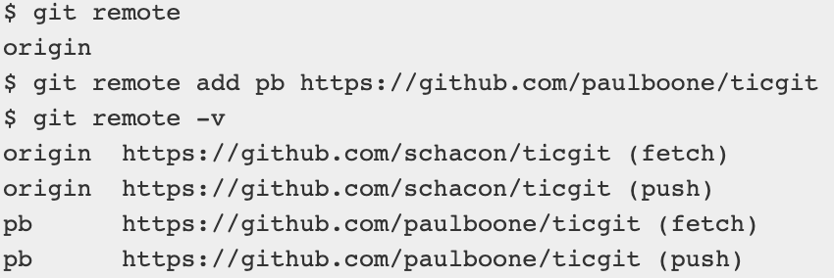

现在你可以在命令行中使用字符串 pb 来代替整个 URL。 例如，如果你想拉取 Paul 的仓库中有但你没有的信息，可以运行 git fetch pb

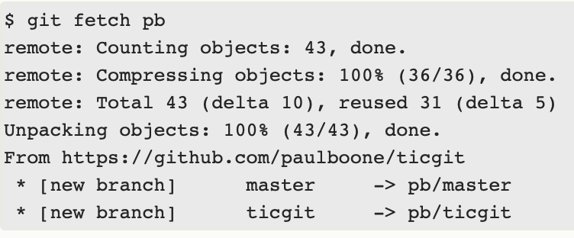

现在 Paul 的 master 分支可以在本地通过 pb/master 访问到

#### 3. git remote show <remote>

查看某一个远程仓库的更多信息

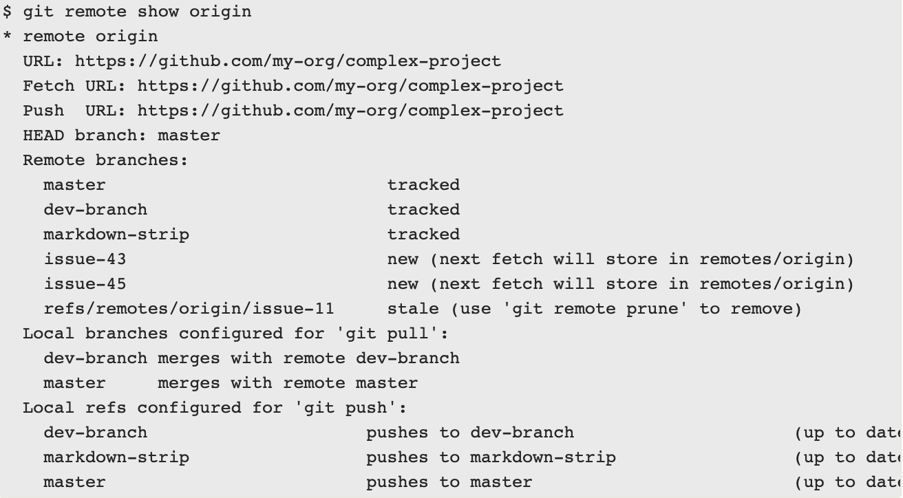

#### 4. git remote rename

重命名远程仓库的简写名，这同样也会修改你所有远程跟踪的分支名字

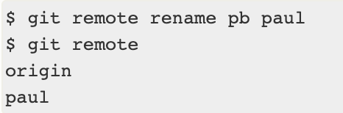将pb重命名为paul

#### 5. git remote remove

移除一个远程仓库(或使用 git remote rm), 一旦使用这种方式删除了一个远程仓库，那么所有和这个远程仓库相关的远程跟踪分支以及配置信息也会一起被删除

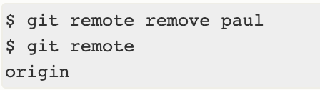

#### 6. git remote prune origin --dry-run

列出仍在远程跟踪但是远程已被删除的无用分支。使用 --dry-run 或 -n 选项来运行命令， 这意味着“做一次演习然后告诉你 **将要** 移除什么”

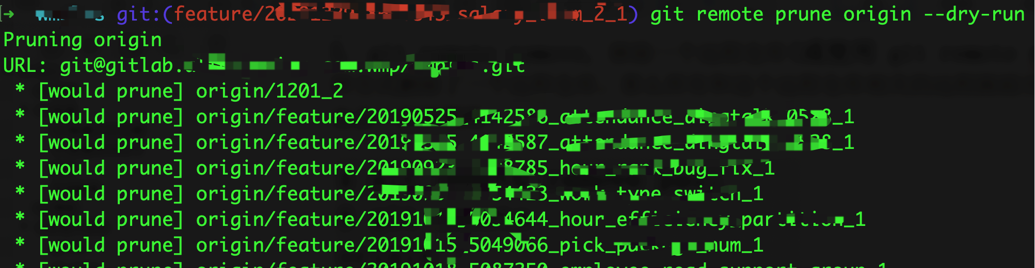

运行git remote prune origin，清除--dry-run列出来的远程跟踪

### git fetch

git fetch <remote>，从远程仓库中抓取，访问远程仓库，从中拉取所有你还没有的数据。 执行完成后，你将会拥有那个远程仓库中所有分支的引用，可以随时合并或查看。该命令只会将数据下载到你的本地仓库，不会自动合并或修改你当前的工作。

 从中抓取本地没有的数据，并且更新本地数据库，移动 origin/master 指针到更新之后的位置

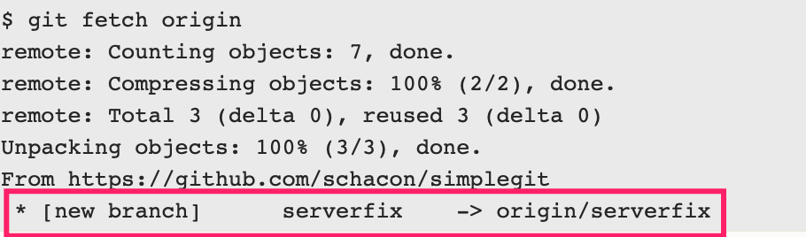

要特别注意的一点是当抓取到新的远程跟踪分支时，本地不会自动生成一份可编辑的副本（拷贝）。 换一句话说，这种情况下，不会有一个新的 serverfix 分支——只有一个不可以修改的 origin/serverfix 指针，称为远程跟踪分支

如果想要在自己的 serverfix 分支上工作，可以将其建立在远程跟踪分支之上

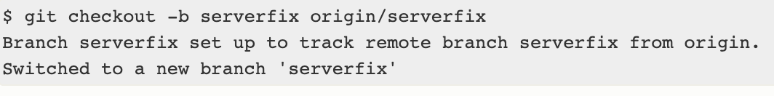

git fetch --all，fetch all remotes,抓取所有的远程仓库

### 远程跟踪分支

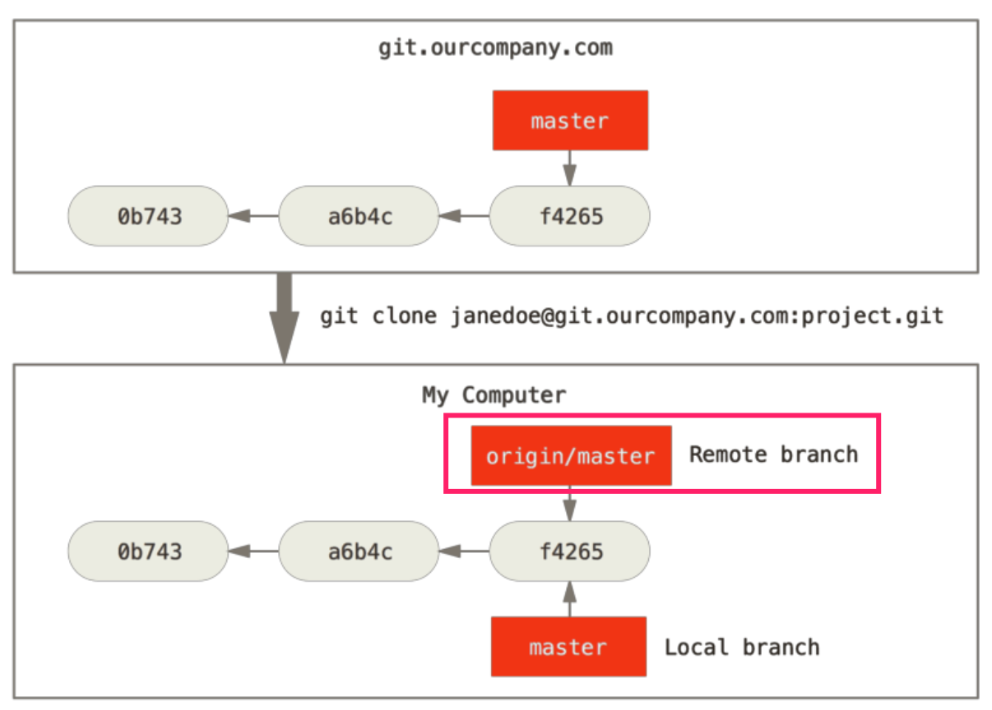

远程跟踪分支是远程分支状态的引用。它们是你不能移动的本地分支。当你做任何网络通信操作时，它们会自动移动。它们以 (remote)/(branch) 形式命名，例如，如果你想要看你最后一次与远程仓库 origin 通信时 master 分支的状态，你可以查看 origin/master 分支 。

当clone一个仓库时，git会自动创建一个跟踪origin/master的master分支

### git pull

git pull <remote>可以用 git pull 命令来自动抓取后合并该远程分支到当前分支，运行 git pull 通常会从最初克隆的服务器上抓取数据并自动尝试合并到当前所在的分支。在大多数情况下它的含义是一个 git fetch 紧接着一个 git merge 命令

### git push

#### 1. git push <remote> <branch>

运行这个命令就可以将你所做的备份到服务器

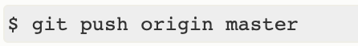

 Git 自动将 serverfix 分支名字展开为 refs/heads/serverfix:refs/heads/serverfix， 那意味着，“推送本地的 serverfix 分支来更新远程仓库上的 serverfix 分支。也可以运行 git push origin serverfix:serverfix， 它会做同样的事——也就是说“推送本地的 serverfix 分支，将其作为远程仓库的 serverfix 分支”。 可以运行 git push origin serverfix:awesomebranch 来将本地的 serverfix 分支推送到远程仓库上的 awesomebranch 分支。

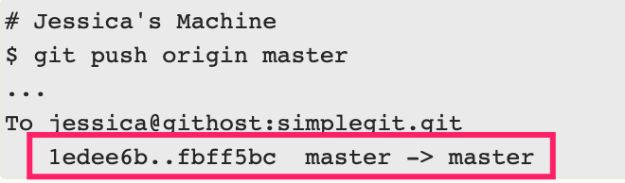

上方输出信息中最后一行显示的是推送操作执行完毕后返回的一条很有用的消息。 消息的基本格式是 <oldref>..<newref> fromref -> toref ， oldref 的含义是推送前所指向的引用， newref 的含义是推送后所指向的引用， fromref 是将要被推送的本地引用的名字， toref 是将要被更新的远程引用的名字

#### 2. git push origin --delete <branch-name>

运行带有 --delete 选项的 git push 命令来删除一个远程分支

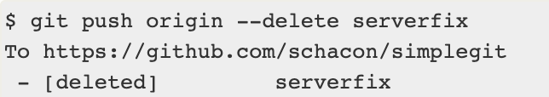

### git show

git show, show one or more objects(blobs, trees, tags and commits)

#### 1. git show <tag>

看到标签信息和与之对应的提交信息

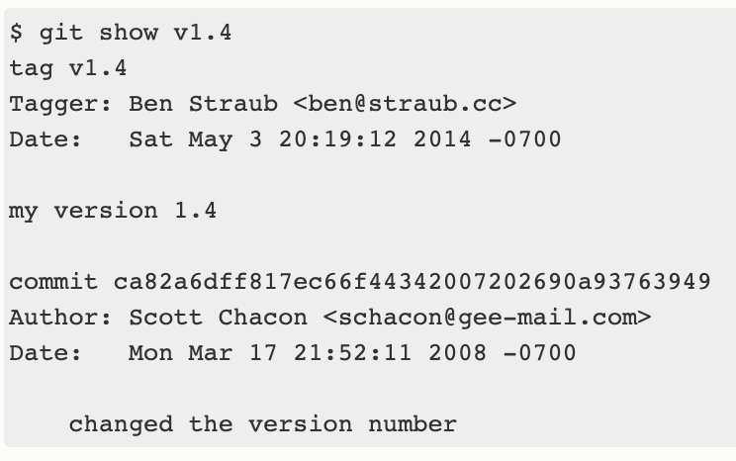

#### 2. git show <commit-id>

查看commit-id信息

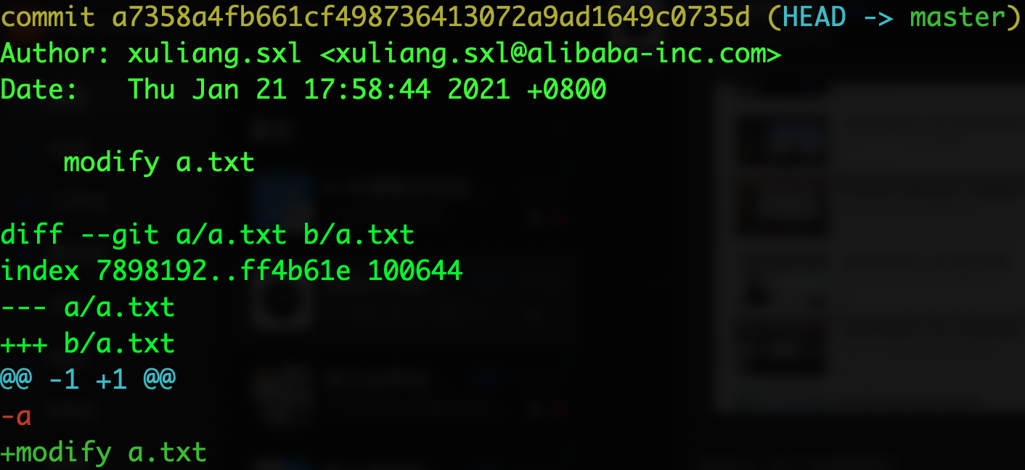

#### 3. git show <branch-name>

查看branch-name最后一次commit信息

### git rebase

1. git rebase -i [start-commit] [end-commit], 交互式变基(-i指代--interactive) [start-commit] [end-commit]则指定了一个编辑区间，如果不指定[end-commit]，则该区间的终点默认是当前分支HEAD所指向的commit(注：该区间指定的是一个**前开后闭**的区间)，区间也可以使用branch-name代替



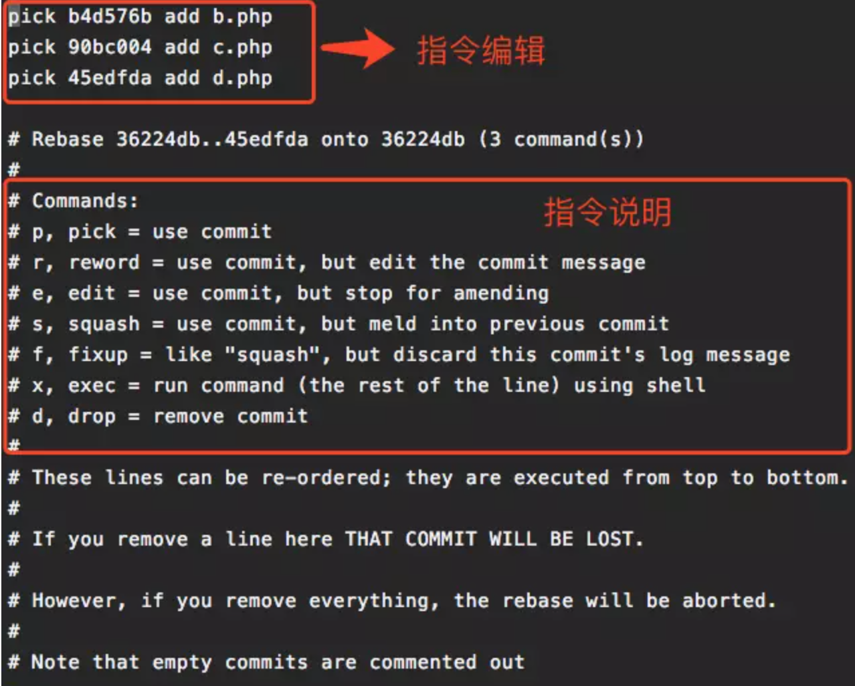

|  |
| --- |
| • pick：保留该commit（缩写:p）  • reword：保留该commit，但我需要修改该commit的注释（缩写:r）  • edit：保留该commit, 但我要停下来修改该提交(不仅仅修改注释)（缩写:e）  • squash：将该commit和前一个commit合并（缩写:s）  • fixup：将该commit和前一个commit合并，但我不要保留该提交的注释信息（缩写:f）  • exec：执行shell命令（缩写:x）  • drop：我要丢弃该commit（缩写:d） |

2. git rebase <branch-a> [branch-b],把'branch-b(不写默认当前分支)'分支里的每个提交(commit)取消掉，并且把它们临时保存为补丁(patch)(这些补丁放到'.git/rebase'目录中),然后把'branch-b'分支更新到最新的branch-a分支，最后把保存的这些补丁应用到branch-b分支上

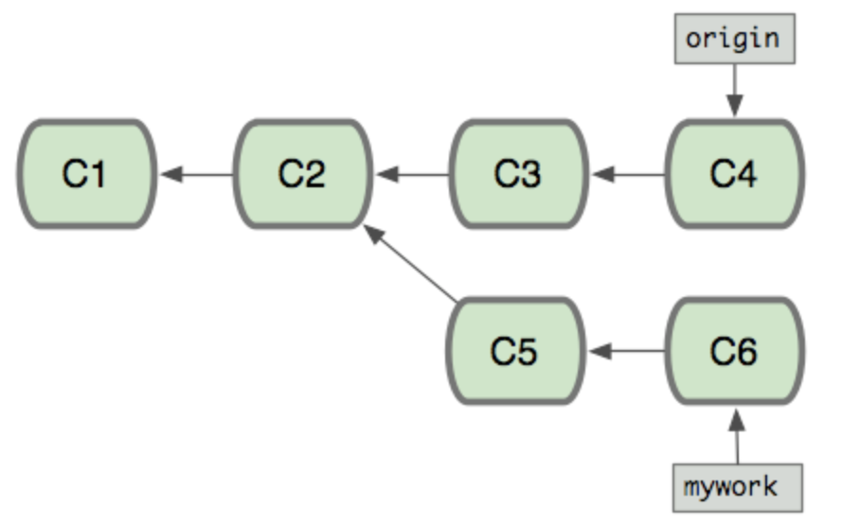原提交历史

git checkout mywork

git merge origin

之后

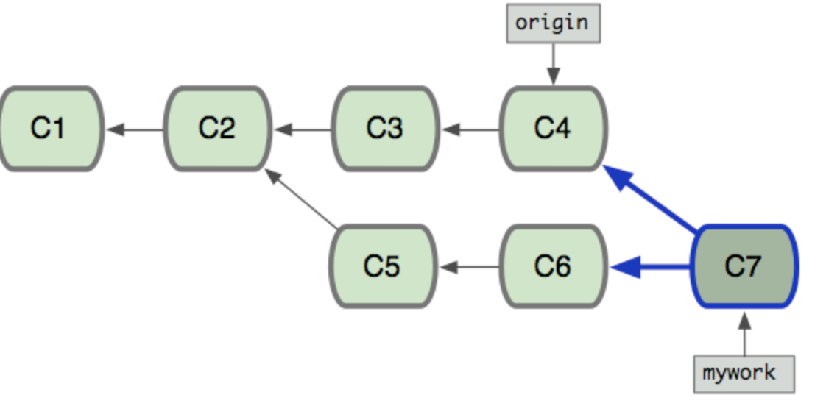git merge会生成新提交C7，同时提交历史分叉

git checkout mywork

git rebase origin

之后，这些命令会把你的"mywork"分支里的每个提交(commit)取消掉，并且把它们临时 保存为补丁(patch)(这些补丁放到".git/rebase"目录中),然后把"mywork"分支更新 到最新的"origin"分支，最后把保存的这些补丁应用到"mywork"分支上

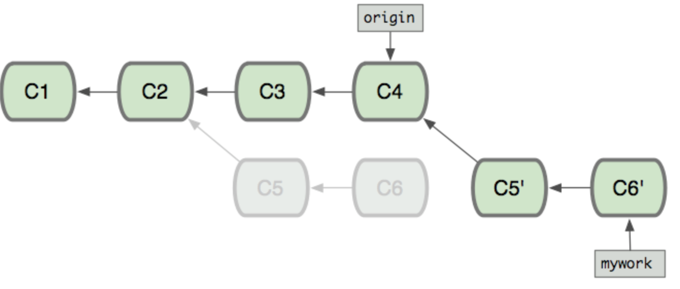

在rebase的过程中，也许会出现冲突(conflict). 在这种情况，Git会停止rebase并会让你去解决 冲突；在解决完冲突后，用"git-add"命令去更新这些内容的索引(index), 然后，你无需执行 git-commit,只要执行

$ git rebase --continue

在任何时候，你可以用--abort参数来终止rebase的行动，并且"mywork" 分支会回到rebase开始前的状态

$ git rebase --abort

3. git rebase <base-branch> <topic-branch>, 直接将主题分支 （即本例中的 server）变基到目标分支（即 master）上。 这样做能省去先切换到 server 分支，再对其执行变基命令的多个步骤

4. git rebase --onto <base-branch> [start-commit] [end-commit], 当前分支变基到base-branch上，再依次应用start-commit(不包含)到end-commit(包含)之间的commit。如果commit使用分支名的话，则意味着包含(不包含)改分支的提交